
Strategia nazionale per i caregiver (National Carer Strategy)
2024-2034

Migliorare la vita degli caregiver non retribuiti in Australia

ISBN: 978-1-921647-46-8 (online)
ISBN: 978-1-921647-29-1 (stampa)


La Strategia nazionale per i caregiver (National Carer Strategy) è autorizzata ai sensi della licenza Attribution 4.0 International di Creative Commons
URL della licenza: https://creativecommons.org/licenses/by/4.0/legalcode
Attribuire a: © Commonwealth d'Australia (Dipartimento dei Servizi Sociali) [2024]
Avviso:
• Qualora venga creata una versione derivata di questo documento, il Dipartimento dei Servizi Sociali richiede che la seguente nota sia inserita nella versione derivata: Basato su dati del Commonwealth d'Australia (Dipartimento dei Servizi Sociali).
• Si accettano richieste di informazioni relative a questa licenza o a qualsiasi altro utilizzo del presente documento.
Contattare: Responsabile della filiale, Ufficio Servizi di Comunicazione, Dipartimento dei Servizi Sociali.
Telefono: 1300 653 227. E-mail communication@dss.gov.au
Avviso che identifica altri materiali o diritti in questa pubblicazione:
• Stemma del Commonwealth australiano - non concesso in licenza Creative Commons, si veda https://www.pmc.gov.au/honours-and-symbols/commonwealth-coat-arms
• Alcune immagini e fotografie (come contrassegnate) non concesse in licenza Creative Commons.


Acknowledgement of Country
(Riconoscimento del Territorio)
Il governo australiano riconosce le popolazioni aborigene e delle isole dello Stretto di Torres in tutta l'Australia e il loro continuo legame con la terra, l'acqua, la cultura e la comunità.
Rendiamo omaggio ai loro anziani, passati e presenti.

Avvertenza sui contenuti | Si avvisano i lettori aborigeni e delle isole dello Stretto di Torres che questo documento può contenere immagini di persone decedute.

Aiuto e supporto
Questo documento contiene informazioni che possono risultare sconvolgenti per i lettori. Include informazioni relative alle esperienze vissute dai caregiver in Australia e le difficoltà che affrontano. Se avete bisogno di supporto per affrontare i sentimenti difficili che avete provato dopo aver letto questo articolo, ci sono servizi gratuiti che possono aiutarvi.
Carer Gateway (servizi e supporto per i caregiver)
• Telefonate al 1800 422 737, dal lunedì al venerdì, dalle 8:00 alle 17:00 per supporto e servizi.
• Visitate Carer Gateway.
Servizio di supporto Beyond Blue
• Telefonate al 1300 224 636, 24 ore su 24, 7 giorni su 7 o utilizzate il servizio di chat online dalle 15:00 alle 24:00 AEST, 7 giorni su 7 o visitate Beyond Blue.
Lifeline Crisis Supports (Linea di supporto in caso di crisi)
• Fornisce supporto se vi sentite sopraffatti, se avete difficoltà ad affrontare la situazione o se state pensando al suicidio.
• Parlate con un operatore di supporto in caso di crisi telefonando al 13 11 14, 24 ore su 24, 7 giorni su 7.
• Inviate un SMS allo 0477 13 11 14 o utilizzate il servizio di chat online per supporto, 24 ore su 24, 7 giorni su 7. Oppure visitate Lifeline Crisis Support.
1800RESPECT
• Per supporto in caso di violenza sessuale o violenza e abuso domestico e familiare.
• Telefonate al 1800 737 732, 24 ore su 24, 7 giorni su 7, utilizzate il servizio di chat online 24 ore su 24, 7 giorni su 7 o visitate 1800RESPECT.
13YARN
• Servizio per le Popolazioni native (First Nations) che fornisce supporto culturalmente sicuro in caso di crisi. Chiamate il 13 92 76, 24 ore su 24, 7 giorni su 7 o visitate 13YARN.
QLife
• QLife fornisce supporto e riferimenti anonimi e gratuiti per la comunità LGBTQIA+ in Australia.
• Chiamate il numero 1800 184 527, aperto dalle 15:00 alle 24:00, tutti i giorni o visitate QLife - Supporto e riferimenti.
Open Arms Veterans and Family Counselling (Servizio di counseling per veterani e famiglie)
• In qualità di caregiver di un veterano, o di veterano che è un caregiver, potete contattare Open Arms per scoprire quali servizi e tipologie di supporto sono disponibili per voi o per i vostri cari.
• Chiamate il numero 1800 011 046 o visitate il sito Open Arms - Veterans & Families Counselling.
eheadspace
• eheadspace è un servizio nazionale di supporto online e telefonico per i giovani tra i 12 e i 25 anni. Disponibile tutti i giorni dalle 9.00 alle 1.00 AEST.
• Chiamate il 1800 650 890 o visitate Assistenza online e telefonica | headspace.

Una dichiarazione dei caregiver
australiani

Da tutta l'Australia:
Riconosciamo che prendersi cura degli altri è fondamentale per la vita: l'essenza dei nostri legami.
Onoriamo le sue molteplici forme, radicate nella parentela e nel territorio degli delle popolazioni aborigene e degli abitanti delle isole dello Stretto di Torres, arricchite da persone di diversa provenienza e prospettiva.
Essere un caregiver significa essere un compagno, un membro della famiglia, un vicino, un amico. A volte non ci consideriamo caregiver. È una cosa che facciamo e basta.
Che sia per amore, per tradizione o per necessità, il nostro contributo è essenziale per la vita quotidiana.
• • •
Con ingegno e resilienza, i caregiver fanno andare avanti l'Australia.
Per andare avanti noi stessi, dobbiamo essere riconosciuti e sostenuti come individui con le proprie esigenze, che si occupano delle esigenze degli altri.
Questo include:
– giovani caregiver che, per paura o imbarazzo, nascondono di occuparsi dei propri familiari e di altri;
– caregiver da tutta la vita che invecchiano nell'angoscia, chiedendosi chi si prenderà cura dei nostri cari;
– i caregiver intrappolati tra generazioni, spesso rinunciando alle relazioni, al reddito e al benessere.
Queste carenze non sono nostre come caregiver, ma nostre come nazione.
• • •
Quando le nostre responsabilità sono condivise, la nostra determinazione e le nostre comunità crescono.
Cerchiamo comprensione, sostegno e rispetto da parte della nazione per l'impatto dell'assistenza, in tutte le sue forme, sulle nostre vite.
Cerchiamo di collaborare con le persone a cui prestiamo assistenza e con le organizzazioni che sostengono sia loro che noi. Facciamo questa dichiarazione con forza: apprezziamo le difficoltà e le gratificazioni del prestare assistenza; sappiamo che la richiesta del nostro ruolo è in aumento; crediamo che la crescita per gli australiani derivi dal prendersi cura gli uni degli altri.

Nota esplicativa
La dichiarazione dei caregiver australiani di cui sopra è stata sviluppata da un gruppo di lavoro dedicato di caregiver, composto da membri del Comitato consultivo per la Strategia nazionale per i caregiver, guidato da Lachlan Rowe. L'autore e docente universitario Kim Huynh è stato incaricato di realizzarla. Abbiamo ricevuto un contributo prezioso da parte dei caregiver, delle persone di cui si prendono cura, da artisti, studiosi, organizzazioni competenti e membri del pubblico australiano.

Guida per i lettori
Il presente documento delinea la strategia in cinque parti:


Visione
Principi
Obiettivi
Ambiti
dei risultati prioritari
Passi successivi

L'insieme di questi elementi definisce lo scenario di ciò che la Strategia vuole raggiungere e perché.
La strategia sarà attuata attraverso piani d’azione e misurata rispetto a un quadro di risultati. L'approccio allo sviluppo di questi piani d'azione e del quadro dei risultati è delineato nella sezione "Passi successivi".
All'interno della Strategia leggerete studi di casi specifici e citazioni di veri caregiver, condivisi durante le attività di consultazione della Strategia.
Per aiutarvi a comprendere le basi e lo sviluppo della Strategia e le modalità di consultazione dei caregiver, potete trovare i documenti di supporto nelle appendici.
Potete inoltre consultare le relazioni sulla consultazione dei caregiver e una relazione basata sulle testimonianze utilizzata per dare forma alla Strategia, sui siti web Strategia nazionale per i caregiver (National Carer Strategy) (dss.gov.au) e Strategia nazionale per i caregiver (National Carer Strategy) | engage.dss.gov.au.
Una breve guida sulla terminologia utilizzata
Nel presente documento, i termini "caregiver" e "caregiver non retribuito" sono utilizzati secondo la definizione contenuta nel Carer Recognition Act 2010 (Legge sul riconoscimento dei caregiver del 2010) come termine generico per coloro che forniscono cure, supporto e assistenza non retribuiti a una persona disabile, affetta da una patologia, da una malattia mentale o fragile a causa dell'età. I caregiver che ricevono un sostegno finanziario come il Carer Payment (Pagamento di sostegno al reddito per il caregiver) e/o la Carer Allowance (Indennità di assistenza del caregiver) sono inclusi in questa definizione. Nota: i termini "caregiver" e "caregiver non retribuito" potrebbero non essere riconosciuti, accettati o considerati validi da alcune persone, comprese le persone delle Popolazioni native (First Nations) e quelle appartenenti a comunità culturalmente e linguisticamente eterogenee (CALD, Culturally and Linguistically Diverse).
I caregiver ufficiali e gli operatori socio-assistenziali retribuiti sono coloro che forniscono cure, supporto e assistenza come servizio retribuito, come parte di un accordo di volontariato o come parte della formazione o dell'istruzione per servizi di assistenza retribuiti. Tali accordi ufficiali di assistenza non rientrano nell'ambito della presente Strategia. Ulteriori informazioni sul sostegno del governo australiano all'economia dell'assistenza ufficiale sono disponibili qui: Care and support economy – state of play (Economia dell'assistenza e del supporto - situazione attuale)| PM&C (pmc.gov.au).

Si prega di notare che coloro che svolgono normali attività quotidiane di cura dei bambini, siano questi genitori o meno, parenti, nonni o affidatari (dove i bambini non hanno esigenze di assistenza aggiuntive a causa di disabilità, condizioni mediche o problemi di salute mentale) non sono oggetto della Strategia. Questo gruppo di caregiver può ricevere supporto su misura contattando il Consulente per nonni, affidatari e parenti caregiver (Grandparent, Foster and Kinship Carer Adviser) presso il Dipartimento dei Servizi Sociali (Department of Social Services) al numero 1800 245 965. È possibile consultare altre risorse pertinenti sul sito web del Dipartimento dei Servizi Sociali.

Prefazione del Ministro
Ogni giorno, tre milioni di australiani si prendono cura di qualcuno nella loro vita, come un familiare, un vicino o un amico. Non lo fanno per denaro, ma per amore, gentilezza o, a volte, per necessità e dovere.
I caregiver non retribuiti danno un profondo contributo non solo alla vita delle persone di cui si prendono cura, ma anche alla società australiana in generale.
Sappiamo però che troppo spesso il contributo dei caregiver non retribuiti viene trascurato, sottovalutato o semplicemente non compreso.
Il Governo Albanese si sta adoperando per cambiare questa situazione e per far sì che i caregiver siano riconosciuti, valorizzati e responsabilizzati sia nel loro ruolo assistenziale che nella loro vita.
Per contribuire a questo sforzo, in qualità di Ministro del Dipartimento dei Servizi Sociali, sono orgoglioso di presentare la Strategia nazionale per i caregiver (National Carer Strategy)2024-2034.
La Strategia è stata progettata in collaborazione con i caregiver e fornisce una visione e le basi per sostenere i caregiver australiani in tutti gli aspetti della loro vita.
L'esperienza vissuta dei caregiver è al centro della Strategia. Centinaia di caregiver hanno condiviso le loro esperienze personali durante lo sviluppo della Strategia, descrivendo in dettaglio quanto richiesto dal ruolo assistenziale: l'amore, l'angoscia e i sacrifici.
Ringrazio tutti i caregiver che hanno dedicato il loro prezioso tempo a raccontarci le difficoltà che devono affrontare e le loro esperienze, così da poter lavorare per migliorare il supporto ai caregiver non retribuiti.
I caregiver ci hanno riferito che orientarsi nell'ambito degli attuali servizi forniti nel Commonwealth, negli Stati e nei territori deve essere più semplice e tali servizi devono essere più mirati per fornire il supporto necessario al momento giusto e nel posto giusto.
Abbiamo sentito parlare delle difficoltà di conciliare il ruolo assistenziale con altri aspetti della propria vita, come il lavoro o lo studio. La flessibilità sul posto di lavoro e il modo in cui sono strutturati i sostegni finanziari, come il Carer Payment (Pagamento di sostegno al reddito per il caregiver), possono fare una grande differenza.
La presente Strategia offre l'opportunità di portare avanti questo lavoro. Fornirà un quadro di riferimento per la co-progettazione, lo sviluppo e la realizzazione di una serie di azioni nei prossimi dieci anni.
La Strategia delinea gli ambiti prioritari in cui indirizzare gli sforzi e ottenere risultati positivi per i caregiver. Promuoverà e sosterrà un cambiamento positivo per garantire che caregiver ricevano il supporto giusto al momento giusto, in modo che possano conciliare meglio il loro ruolo di assistenza con tutti gli aspetti della loro vita.
In definitiva, la Strategia sottolinea che il benessere dei caregiver è importante tanto quanto il benessere delle persone di cui si prendono cura. Il loro contributo è incommensurabile e sostenere la loro salute, il loro benessere e la loro capacità di partecipare a tutti gli aspetti della loro comunità merita la nostra attenzione e il nostro supporto.
Per citare la Dichiarazione dei caregiver australiani, elaborata per questa Strategia: "quando gli australiani si prendono cura l'uno dell'altro, cresciamo".



L'On. Deputata Amanda Rishworth,
Ministra dei Servizi Sociali

Contenuti
Una dichiarazione dei caregiver australiani 5
Guida per i lettori 6
Una breve guida sulla terminologia utilizzata 6
Prefazione del Ministro 7
Introduzione 9
Chi sono i caregiver e perché sono importanti? 11
Cosa fa un caregiver? 13
Che cos'è una relazione assistenziale? 13
Perché riconoscere i caregiver è importante 15
I caregiver sono eterogenei 16
Perché abbiamo bisogno di una Strategia 20
Cosa ci è stato detto 21
Chi implementerà la Strategia 24
La Strategia nazionale per i caregiver in una pagina 26
Visione 27
Principi 29
Obiettivi 30
Ambiti dei risultati prioritari 31
Passi successivi 39
Azioni 39
Monitoraggio, testimonianze e valutazione 39
PANORAMICA: L'eterogeneità dei caregiver 40
Appendici 49
Appendice 1: Sintesi delle testimonianze 49
Appendice 2: Glossario 50
Appendice 3: Riferimenti 53

Introduzione
In Australia ci sono tre milioni di caregiver non retribuiti che ogni giorno forniscono un sostegno vitale a familliari, amici e persone care.
È importante riconoscere il ruolo critico che i caregiver svolgono nella società e il profondo contributo che danno alla vita delle persone di cui si prendono cura.
La Strategia nazionale per i caregiver (la Strategia) stabilisce la direzione e la rotta per i nostri sforzi collettivi, volti a promuovere un cambiamento positivo per i caregiver.
Questa è la visione della Strategia per i caregiver:

Una comunità australiana in cui tutti i caregiver siano riconosciuti, valorizzati e dotati del supporto necessario per partecipare pienamente alla società e svolgere il proprio ruolo assistenziale.

La Strategia riconosce e rispetta tutti i caregiver. Prestare assistenza spesso non è una scelta e può comportare un onere significativo, soprattutto per i giovani caregiver. La Strategia è stata elaborata sulla base di testimonianze e supporterà un migliore processo decisionale sulle politiche e sui programmi che riguardano i caregiver. La Strategia spiega in quali ambiti il governo australiano darà priorità agli sforzi per sostenere i caregiver e il loro benessere.


Strategia nazionale per i caregiver (National Carer Strategy) 9

A soli 9 anni, Layla è diventata una giovane caregiver per la madre che soffre di diverse malattie. Oggi, a 17 anni, Layla continua a superare le difficoltà come forte sostenitrice dei giovani caregiver:

“Voglio davvero che le persone sappiano cos'è un giovane caregiver, piuttosto che leggere le parole e pensare "non è quello che sono".
Voglio che la definizione sia ampiamente conosciuta”.
- Layla, giovane caregiver

Strategia nazionale per i caregiver (National Carer Strategy) 10

Chi sono i caregiver e perché sono importanti?
I tre milioni di caregiver non retribuiti in Australia svolgono un ruolo fondamentale nella società, apportando significativi benefici sociali ed economici agli individui, alle loro famiglie e alla comunità in generale. Essi svolgono un ruolo fondamentale nei sistemi di assistenza sanitaria e sociale della nazione, offrendo un contributo critico e non riconosciuto.
L'importanza degli caregiver non può essere sopravvalutata. I caregiver fanno notevoli sacrifici personali, rinunciando alla carriera, alla vita sociale, all'istruzione e alla sicurezza finanziaria per prendersi cura degli altri. Questo ha spesso un impatto sul benessere psicofisico del caregiver.
I loro sforzi alleviano la pressione sul sistema sanitario su quello dell'assistenza agli anziani, migliorando la qualità della vita e l'indipendenza delle persone si cui si prendono cura. Inoltre, le competenze che sviluppano sono trasferibili al mondo del lavoro, sottolineando il valore economico del loro contributo.
Tuttavia, con l'invecchiamento della popolazione australiana, si prevede che il numero di australiani che forniscono assistenza non retribuita aumenterà drasticamente, evidenziando la necessità di un approccio globale per riconoscere e sostenere il loro impegno. Prendendo atto, aumentando la consapevolezza e riconoscendo i caregiver, l'Australia investe non solo negli individui, ma rafforza la resilienza e la sostenibilità dell'intero sistema sanitario.


Il 54% di tutti i caregiver sono donne
1,2 milioni di caregiver principali (coloro che forniscono la maggior parte dell'assistenza)
2 assistenti su 5 hanno essi stessi una disabilità
3 milioni di caregiver in Australia

758.000 sono di età pari o superiore a 65 anni

76.600 caregiver delle Popolazioni native
(First Nations)

391.300 sono di età inferiore
ai 25 anni

Nel 2019, Deloitte Access Economics ha stimato il contributo dell'assistenza non retribuita. Queste stime sono riportate nella relazione Value of Informal Care in 2020 (Il valore dell'assistenza non ufficiale nel 2020).


1/3 DEI CAREGIVER PRINCIPALI

fornisce oltre 40 ore di assistenza non retribuita alla settimana
>1/2 DEI CAREGIVER PRINCIPALI

fornisce oltre 20 ore di assistenza non retribuita alla settimana

NEL 2020 IL COSTO PER SOSTITUIRE L'ASSISTENZA NON RETRIBUITA È STATO DI

77,9 miliardi di dollari
La relazione ha anche rivelato che la domanda di assistenza non ufficiale è destinata ad aumentare del 23% entro il 2030, ma l’offerta di caregiver non retribuiti dovrebbe crescere solo del 17% circa nello stesso periodo.
Per caregiver si intende una persona che presta assistenza non retribuita a una persona che necessita di ulteriore supporto, che può essere un partner, un familiare, un amico o un vicino di casa. La maggior parte dei caregiver sono donne. I caregiver provengono da tutti i gruppi sociali, compresi i giovani e persino i bambini. Le persone diventano caregiver in modi diversi. A volte iniziano ad aiutare qualcuno in modo limitato e il ruolo cresce con il passare del tempo. Altri hanno un figlio nato disabile che ha bisogno di supporto aggiuntivo. A volte accade all'improvviso, a causa di un incidente o di una malattia. I caregiver possono avere qualsiasi età. Chiunque può diventare caregiver in qualsiasi momento.
Il Sondaggio sulle disabilità, l'invecchiamento e i caregiver (SDAC, Survey of Disability, Ageing and Carers) descrive i caregiver in base al livello di assistenza che forniscono:
• i caregiver principali sono classificati come persone di età pari o superiore a 15 anni che forniscono la maggior parte dell'assistenza non ufficiale nell'ambito delle principali attività di mobilità, cura di sé e comunicazione. Le loro vite sono spesso influenzate in modo significativo dal loro ruolo assistenziale;
• i caregiver secondari sono classificati come persone di età pari o superiore a 15 anni che forniscono assistenza almeno in una delle attività principali, per almeno un'ora alla settimana, ma non forniscono la maggior parte dell'assistenza (cioè non sono il caregiver principale);
• altri caregiver sono persone di qualsiasi età che prestano assistenza non ufficiale (ad esempio, non sono il caregiver principale o quello secondario).
Il sondaggio SDAC ha rilevato che, nel 2022, tra i caregiver principali che vivono in famiglie:


il 3,4% ha descritto il proprio orientamento sessuale come gay o lesbica, bisessuale o ha usato un termine diverso come asessuale, pansessuale o queer (LGBTQIA+)
il 12,7% parlava principalmente una lingua diversa dall'inglese a casa
il 29,9% è nato all'estero
il 24,2% viveva in un'area di maggiore svantaggio socio-economico
(ABS, 2022 - Australian Bureau of Statistics, Istituto australiano di statistica)

Cosa fa un caregiver?
I caregiver sono una parte essenziale e importante della comunità australiana e sostengono, difendono e danno forza alle persone di cui si prendono cura.
Prendersi cura di qualcuno significa spesso assisterlo nelle sue attività quotidiane. In genere, si tratta di fornire assistenza fisica e personale, come fare la doccia, vestirsi, lavarsi, mangiare e supportare la mobilità, ad esempio sollevando e provvedendo al trasporto. Può anche includere aiutare i beneficiari dell'assistenza nella gestione delle loro attività, come organizzare e partecipare ad appuntamenti e attività sociali, assistere con le operazioni bancarie e finanziarie e affrontare situazioni impreviste ed emergenze. Potrebbe anche comportare attività come la cura delle ferite o la gestione dei farmaci. Soprattutto, spesso si tratta di fornire un supporto emotivo e sociale fondamentale.
I caregiver forniscono un supporto complementare a quello retribuito, spesso sostituendolo. Sono spesso coinvolti nel garantire, coordinare e supervisionare l'erogazione di tipologie di supporto a pagamento. I caregiver hanno spesso a disposizione una conoscenza approfondita e la storia delle circostanze e delle esperienze delle persone di cui si prendono cura, che possono essere preziose per coloro che forniscono tipologie di supporto retribuite.
In molti casi, il contributo dei caregiver nel trasmettere queste informazioni può essere fondamentale per garantire un'assistenza sanitaria, un trattamento e un supporto adeguati.
Intraprendere un ruolo assistenziale è un impegno importante e di grande impatto, che spesso viene preso nel contesto di limitate opzioni alternative.

Che cos'è una relazione assistenziale?
Ogni situazione di assistenza è unica. Le relazioni assistenziali possono essere a lungo termine, come l'assistenza a una persona con disabilità intellettiva o fisica o con una malattia mentale cronica, o a breve termine, come l'assistenza a una persona colpita da una malattia o da un infortunio o che necessita di cure di fine vita. Le relazioni assistenziali possono anche essere occasionali, come nel caso dell'assistenza a una persona con i sintomi di dolore sporadici di una malattia cronica o con problemi di salute mentale.
I destinatari dell'assistenza possono essere persone con disabilità, persone che vivono con una condizione medica cronica, una malattia terminale, persone che stanno invecchiando o persone con problemi di salute mentale, compresa la dipendenza da alcol e altre sostanze.
Le relazioni assistenziali variano in base alle esigenze della persona o delle persone assistite e alle necessità individuali e alle circostanze mutevoli del caregiver stesso. Le relazioni assistenziali che contribuiscono al supporto di un individuo possono essere molteplici. I familiari possono fornire diverse tipologie di supporto o condividere in altro modo la responsabilità del benessere della persona di cui si prendono cura. In altri casi, può esserci un solo caregiver che ricopre il ruolo da solo.
Secondo il sondaggio SDAC, nel 2022 le 3 ragioni più comuni fornite dai caregiver principali per aver assunto un ruolo assistenziale sono state:

il senso di responsabilità verso la famiglia
(64,7%)

il dovere emotivo
(47,4%)
la capacità di fornire un'assistenza migliore rispetto a chiunque altro
(46,0%)


Mariana è una caregiver appartenente a una comunità culturalmente e linguisticamente eterogenea (CALD, Culturally and Linguistically Diverse) che si occupa del marito affetto da sclerosi multipla. Ha iniziato a fare la caregiver 20 anni fa:

“Non sapevo come non essere una caregiver”, dice Mariana. “Voglio dire, cosa puoi fare? Hai un figlio. Hai un marito; lo amavo tanto. Non è che mi chiedessi "sono una caregiver?". Ero la moglie, ero la madre, ero e basta”. - Mariana, caregiver CALD, sopra i 65 anni

Strategia nazionale per i caregiver (National Carer Strategy) 14

Perché riconoscere i caregiver è importante
Prestare assistenza può essere una responsabilità molto gratificante ma impegnativa, che spesso passa inosservata e non viene riconosciuta. Prestare assistenza può sottrarre tempo ad altri aspetti della vita del caregiver. Spesso comporta che il caregiver apprenda nuove informazioni sulla diagnosi o sulla condizione della persona, e che acquisisca nuove competenze e conoscenze che gli permettano di fornire un supporto il più consapevole possibile alla persona di cui si prende cura. L'assistenza richiede impegno e costanza.

“A volte, facendo il caregiver, si finisce per perdere le proprie ambizioni, il lavoro, il reddito, la sicurezza finanziaria, le relazioni e la capacità di scegliere ciò che è giusto per se stessi, dato che le tue decisioni influenzeranno per sempre tuo figlio e i fratelli”.
- Kerrie, caregiver principale di suo figlio con disabilità
Intraprendere un ruolo assistenziale influisce sulla qualità della vita e sulla libertà di scelta del caregiver. Per alcune persone può significare rinunciare ad altre attività o responsabilità, comprese opportunità di lavoro o di studio, il che può avere un impatto significativo sulla vita del caregiver, dal punto di vista fisico, psicologico e finanziario. Può anche significare adattarsi a svolgere le faccende domestiche, aiutare qualcuno nella gestione delle sue esigenze di assistenza e supporto e altri incarichi normalmente non svolti in precedenza. Questo può significare che, per alcuni caregiver, garantire che le proprie esigenze e il mantenimento del proprio benessere può essere una sfida. Le responsabilità assistenziali possono influenzare un'intera famiglia, mettendo sotto stress le relazioni e creando esigenze non soddisfatte per altri membri della famiglia, come fratelli e partner. Per i giovani caregiver, il potenziale impatto sulle opportunità di vita a lungo termine richiede un'attenzione particolare.


“Mi prendo cura di qualcuno da 20 anni, ma non sapevo di essere un caregiver perché mi vedevo solo come un figlio o un marito. È stato solo quando un medico mi ha preso da parte in ospedale e mi ha chiesto "Tu come stai?" che ho iniziato il mio percorso per identificarmi con il termine "caregiver", e questo mi ha portato a trovare supporto, formazione e una comunità”.
- Caregiver anonimo

Il contributo economico dei caregiver è significativo e sostiene il funzionamento efficace del sistema sanitario e di quello dell'assistenza agli anziani. Inoltre, le competenze acquisite dai caregiver sono preziose e trasferibili al mondo del lavoro.

I caregiver sono eterogenei
I caregiver riflettono l'eterogeneità delle nostre comunità, possono avere quasi tutte le età, sono eterogenei per genere, vivono in varie località e provengono da gruppi culturali e socio-economici differenti. Questo include le Popolazioni native (First Nations), i caregiver appartenenti a comunità culturalmente e linguisticamente eterogenee, compresi quelli provenienti da contesti multiculturali, immigrati, di diversa origine razziale ed etnica e rifugiati, i caregiver di località rurali e remote, i caregiver di veterani, i caregiver che si identificano come membri delle comunità LGBTQIA+, i giovani caregiver (sotto i 25 anni) e i caregiver anziani (65 anni e oltre), i caregiver neurodivergenti e i caregiver con disabilità.
L'Istituto australiano per gli Studi sulla Famiglia (Australian Institute of Family Studies - AIFS, 2024) ha rilevato che i caregiver delle Popolazioni native (First Nations), provenienti da comunità culturalmente e linguisticamente eterogenee e LGBTQIA+ sono in modo particolare poco riconosciuti e poco identificati all'interno delle raccolte dati.
Alcune persone che forniscono assistenza non sempre si identificano come caregiver. Questi caregiver "nascosti" potrebbero non essere a conoscenza dei servizi di assistenza, o non cercarli. L'AIFS osserva che "i dati esistenti sull'assistenza possono sottostimare in modo significativo le dimensioni del gruppo".
Esiste anche una lacuna nei dati relativi ai caregiver di persone colpite da traumi, come i veterani, i rifugiati e i primi soccorritori (ad esempio, polizia e paramedici).
I caregiver possono non identificarsi come tali per una serie di motivi, tra cui l'obbligo culturale o lo stigma reale o percepito legato al ruolo di caregiver o alla persona di cui si prendono cura, oppure perché non ritengono che il termine descriva in modo appropriato la loro relazione.
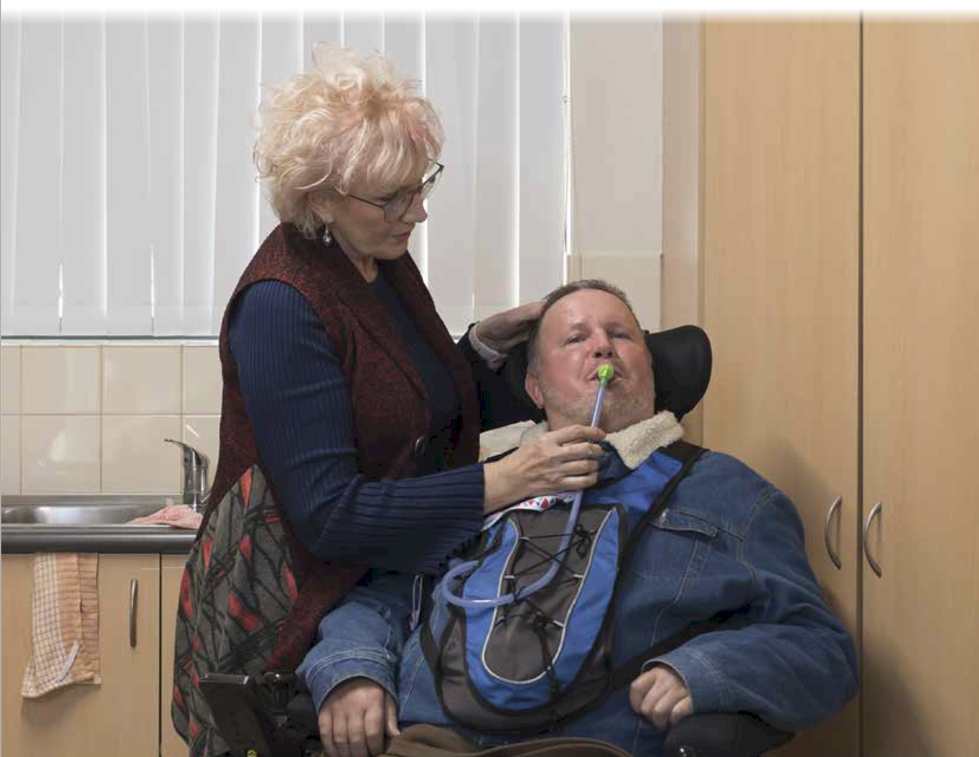
Strategia nazionale per i caregiver (National Carer Strategy) 16
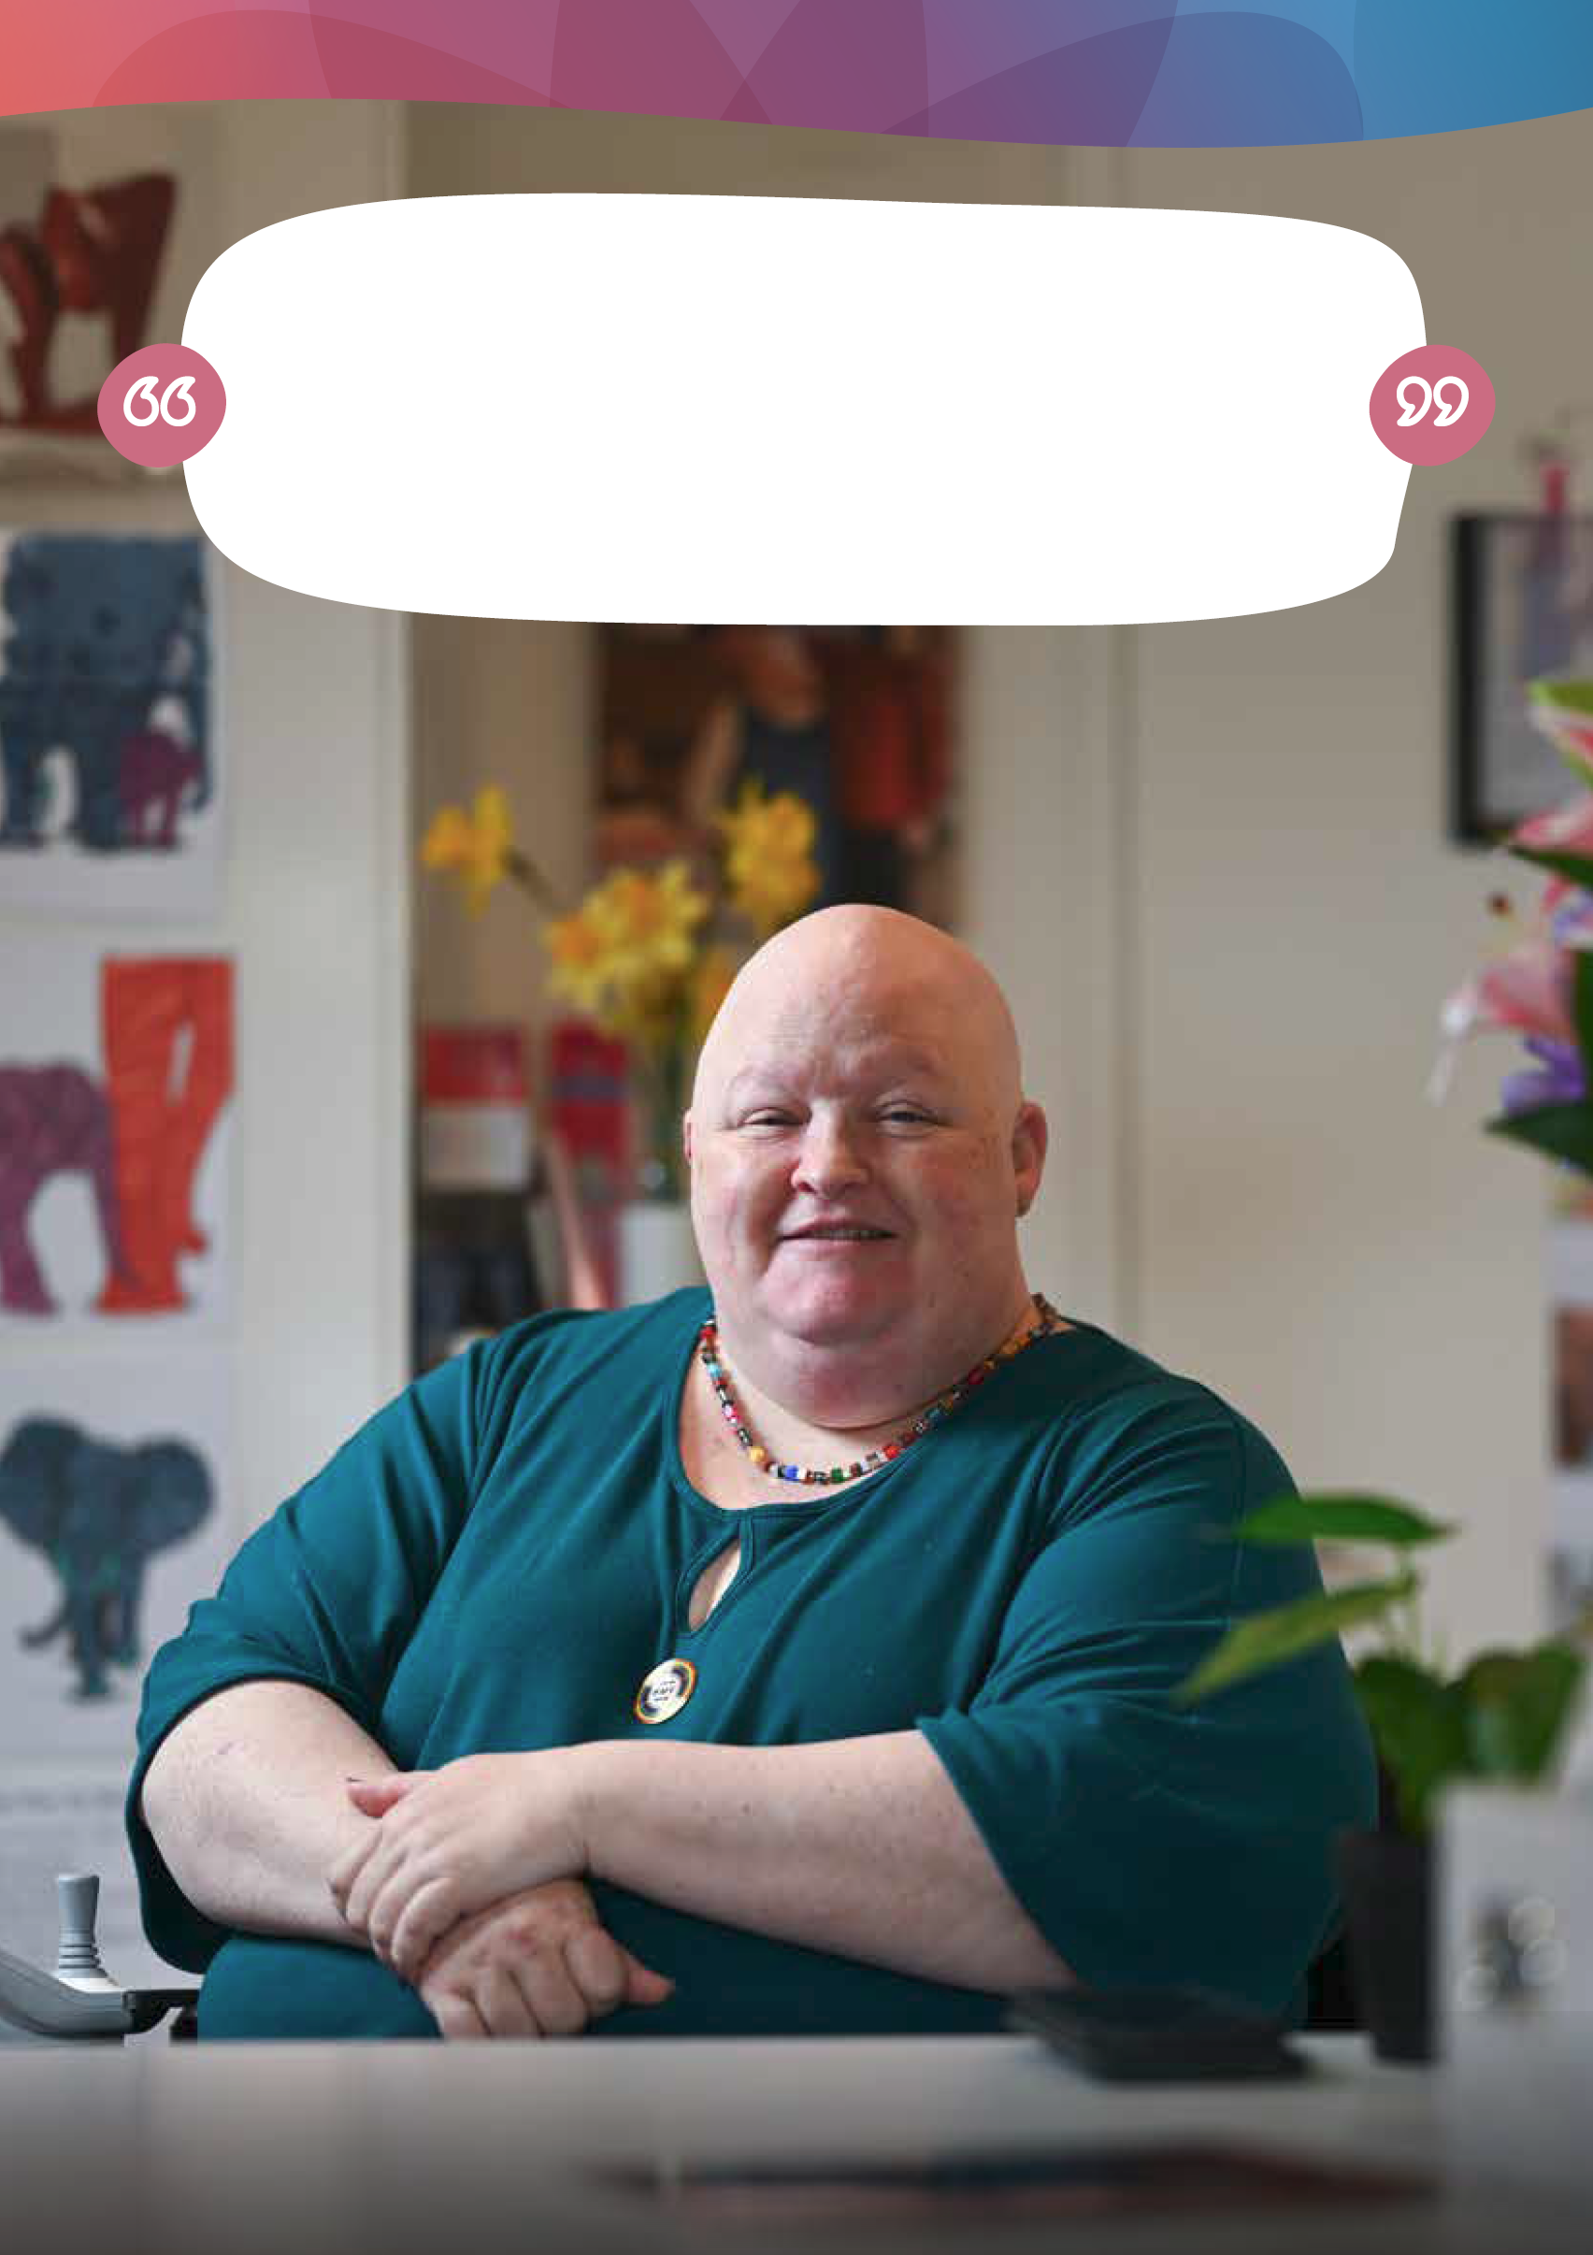
Nicci è diventata caregiver da giovane ed è rimasta tale per tutta la sua vita adulta. Lei stessa ha bisogno di assistenza. Attualmente si prende cura del padre anziano, di un partner in cure palliative, di un partner con neurodivergenza e del figlio adulto autistico. È membro della comunità LGBTQIA+.

“Si va avanti”, dice Nicci. “Perché devi farlo.
E questo può essere molto pesante per alcune persone”.
- Nicci, LGBTQIA+, caregiver con disabilità

Strategia nazionale per i caregiver (National Carer Strategy) 17
Strategia nazionale per i caregiver (National Carer Strategy) 17
Intersezionalità dei caregiver
L'intersezionalità dei caregiver deve essere riconosciuta. Le barriere, le difficoltà e le discriminazioni aggiuntive che i caregiver sperimentano sono maggiori per coloro che hanno identità sovrapposte come l'etnia, la cultura, la religione, l'età, l'orientamento sessuale, l'identità di genere, la disabilità, la neurodivergenza e lo status socioeconomico.


ETNIA
CULTURA
LINGUA
RAZZA
ETÀ
NEURODI-VERGENZA
DISABILITÀ
RELIGIONE
IDENTITÀ SESSUALE
GENERE
STATO SOCIOECO-NOMICO
RUOLO ASSISTENZIALE

Sebbene ogni gruppo comprenda un ricco tessuto di identità ed esperienze, è essenziale riconoscere che molti individui possono appartenere a più di una comunità, affrontando difficoltà uniche che nascono dall'intersezione delle loro identità multiple e sovrapposte. Questa esplorazione non solo approfondisce la comprensione dei loro percorsi incrociati, ma getta anche luce sull'importanza vitale dell'inclusione nell'esperienza del caregiver.
Sapendo questo, è essenziale adottare un approccio intersezionale alla progettazione di politiche e servizi. Ciò include lo sviluppo di risorse inclusive, collaborando con tutte le comunità per garantire che i caregiver appartenenti a comunità eterogenee si sentano affermati in tutti gli aspetti della loro identità. Le strategie di riconoscimento e inclusione dei caregiver appartenenti a comunità eterogenee devono essere promosse pubblicamente e rese ampiamente disponibili, per aiutare tutti i caregiver a sentirsi sicuri di poter accedere a tipologie di supporto che siano psicologicamente sicure, basate sulla consapevolezza dei traumi e personalizzate in base alle loro esigenze.

Esploriamo ulteriormente le esperienze e le difficoltà dei caregiver nella sezione
Panoramica: L'eterogeneità dei caregiver.

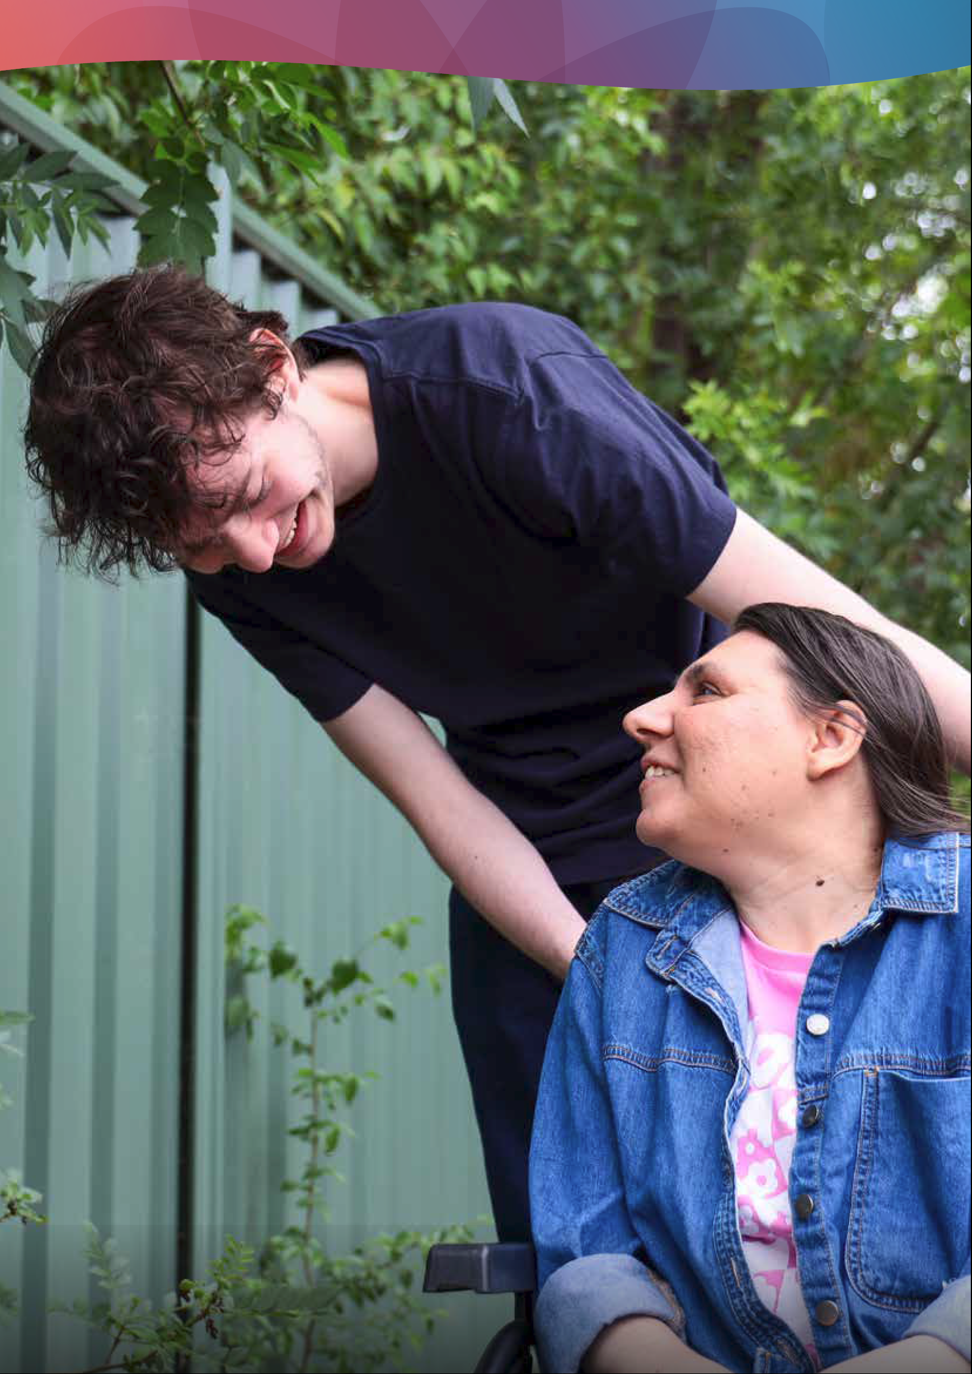
Strategia nazionale per i caregiver (National Carer Strategy) 19

Perché abbiamo bisogno di una Strategia
L'Australia sostiene coloro che necessitano di assistenza attraverso sistemi di supporto sovvenzionati in modo sostanziale, come la previdenza sociale, l'assistenza agli anziani, il Regime nazionale di previdenza per le persone con disabilità (National Disability Insurance Scheme, NDIS), il sistema sanitario e il supporto ai veterani. Come società, dobbiamo riconoscere che i caregiver hanno esigenze e aspirazioni proprie, che richiedono anch'esse supporto. L'assistenza è una parte importante e naturale della nostra vita. Il contributo dei caregiver non retribuiti rafforza l'efficienza e l'efficacia di questi sistemi di servizi e fornisce il necessario supporto aggiuntivo quando le ore sovvenzionate non sono in grado di soddisfare le esigenze di una persona. Questo permette a chi ha bisogno di assistenza nella nostra comunità di vivere meglio e di migliorare il proprio benessere.
Cosa ci hanno detto i careviver
• I bassi livelli di consapevolezza della comunità rispetto ai caregiver e cosa sia l'assistenza (anche tra i professionisti della salute e delle professioni sanitarie complementari) contribuiscono a una mancanza di identificazione nella comunità e a bassi livelli di auto-identificazione da parte dei caregiver, il che può portare a ritardare l'accesso al supporto o a non cercarlo fino a un momento di crisi.
• può essere difficile per i caregiver accedere e orientarsi nell'ambito dei servizi e delle tipologie di supporto e possono non essere efficaci o adatti allo scopo.
• Il ruolo assistenziale ha un impatto sulla salute, la sicurezza e la stabilità finanziaria dei caregiver. Il benessere fisico e mentale può essere compromesso e per alcuni caregiver può arrivare al punto di "burnout".
• I caregiver che sono genitori di un bambino o di un adulto con esigenze aggiuntive hanno condiviso che le ripercussioni del loro ruolo assistenziale spesso durano tutta la vita.
• Alcuni giovani caregiver forniscono livelli eccessivi di assistenza, con ripercussioni sull'istruzione, sulla partecipazione sociale e sul benessere fisico e mentale.
• La carenza di personale nel settore dell'assistenza e del supporto retribuiti, i requisiti di formazione e i problemi di mantenimento del personale hanno un impatto sui caregiver non retribuiti.
La precedente Strategia nazionale per i caregiver (National Carer Strategy) fu lanciata nel 2011 affiancando la Strategia nazionale per le disabilità del 2010-2020 (National Disability Strategy 2010-2020) e, unitamente alla Legge sul riconoscimento dei caregiver del 2010 (Carer Recognition Act 2010), ha costituito parte del Quadro nazionale per il riconoscimento dei caregiver (National Carer Recognition Framework) del Governo australiano. La Strategia del 2011 è stata sostituita nel 2015 con l'avvio del Piano integrato per i servizi di supporto ai caregiver (Integrated Plan for Carer Support Services), conosciuto come Carer Gateway.
Dalla pubblicazione della precedente Strategia, sono state attuate riforme significative dei principali sistemi di servizi per le persone con esigenze di supporto, tra cui l'introduzione dell'NDIS, della Strategia australiana per le disabilità 2021-2031 (Australia's Disability Strategy, ADS), la Commissione reale per le disabilità (Disability Royal Commission) e le riforme dell'assistenza agli anziani a seguito della Commissione reale per l'assistenza agli anziani (Aged Care Royal Commission). La crescente attenzione a una pianificazione e a una fornitura dei servizi incentrati sulla persona sta cambiando il modo in cui i servizi di supporto ufficiali interagiscono con le persone che ne usufruiscono, le loro famiglie, amici e caregiver. Questo ha influito sui caregiver che aiutano la persona di cui si prendono cura ad accedere ai servizi e ai sistemi.
Il 13 giugno 2023 il Ministro dei Servizi Sociali ha sottoposto al Comitato permanente per le politiche sociali e gli affari legali della Camera dei rappresentanti (House of Representatives Standing Committee on Social Policy and Legal Affairs) (il Comitato) un'indagine sul riconoscimento dei caregiver non retribuiti. Nel marzo 2024, il Comitato ha presentato la sua relazione intitolata Riconoscere, valorizzare e supportare i caregiver non retribuiti - Parlamento australiano (Recognising, valuing and supporting unpaid carers - Parliament of Australia) (aph.gov.au). Il Comitato ha esaminato le difficoltà affrontate dai caregiver non retribuiti e le possibilità di riforma. La relazione conteneva 22 raccomandazioni, tra cui la necessità di concentrarsi maggiormente sui gruppi minoritari, tra cui, ma non solo, i caregiver delle Popolazioni native (First Nations), i caregiver appartenenti a comunità culturalmente e linguisticamente eterogenete e i giovani caregiver. La relazione, compresi i dati e le testimonianze alla sua base, nonché le sue raccomandazioni, sono stati presi in considerazione come parte dello sviluppo di questa Strategia.

Questa Strategia offre l'opportunità di rivedere il modo in cui attualmente supportiamo i caregiver, cosa sta funzionando e di cosa abbiamo bisogno per supportare meglio i caregiver, ora e in futuro.
Promuovendo una comunità che sostiene la salute mentale, la sostenibilità finanziaria e la qualità dei servizi, l'Australia non solo investe nel futuro dei suoi caregiver, ma anche nella forza e nella resilienza della nazione. Insieme, possiamo costruire un futuro migliore e inclusivo, in cui il percorso di ogni caregiver sia riconosciuto e sostenuto.

Cosa ci è stato detto
Parlando con i caregiver, abbiamo ascoltato molte prospettive sul ruolo assistenziale e su come le tipologie di supporto e i servizi funzionano in Australia.
Abbiamo sentito che l'identificazione e il riconoscimento dei caregiver sono fondamentali
• I livelli di consapevolezza della comunità rispetto ai caregiver e cosa sia l'assistenza sono bassi. Ciò contribuisce alla mancanza di auto-identificazione da parte delle persone che svolgono ruoli assistenziali e alla mancanza di identificazione nella comunità (in particolare nei contesti di istruzione, formazione e occupazione).
• Le competenze dei caregiver devono essere valorizzate e riconosciute dagli operatori sanitari e da altri professionisti, compresi i fornitori di servizi.
• È necessario riconoscere le ripercussioni che il ruolo assistenziale ha sul caregiver.
I caregiver faticano ad accedere alle tipologie di supporto di cui hanno bisogno
• I caregiver devono sapere come e dove trovare informazioni e accedere ai servizi. Hanno bisogno di accedere alle informazioni fin dalle prime fasi del loro ruolo per acquisire conoscenze e accedere alle tipologie di supporto, sia per loro che per la persona di cui si prendono cura. È necessario migliorare la consapevolezza dei servizi e delle tipologie di supporto disponibili per i caregiver, come Carer Gateway.
• Comprendere e orientarsi tra i diversi sistemi a cui i caregiver devono accedere è complesso e richiede tempo.
I caregiver ci hanno parlato dell'impatto che l'assistenza ha sul loro benessere
• I caregiver sperimentano stress e emotivo, ansia, depressione e affaticamento da compassione. Prestare assistenza ha un impatto considerevole sul benessere psicologico generale.
• I caregiver registrano tassi più bassi di benessere fisico, spesso dando la priorità alla persona di cui si prendono cura rispetto ai propri problemi di salute o al tempo dedicato all'esercizio fisico.
• Possono verificarsi notevoli difficoltà nell'accedere all'assistenza di sollievo (respite), spesso a causa della disponibilità limitata, della posizione geografica e delle barriere culturali. Le difficoltà di accesso a un'assistenza di sollievo adeguata sono comuni, varie e complesse. Le pause dal ruolo assistenziale devono soddisfare le esigenze del caregiver e del beneficiario dell'assistenza. Questo complica gli accordi, come la necessità di collegare l'assistenza di sollievo disponibile per il caregiver a quella per il beneficiario dell'assistenza, il rifiuto del beneficiario e la capacità dei servizi sostitutivi dell'assistenza di soddisfare le esigenze elevate o i requisiti culturali del beneficiario. Ciò è ulteriormente complicato dalla variabilità nella comprensione di cosa possano includere i servizi di assistenza di sollievo da parte dei diversi gruppi di caregiver.

I caregiver sono eterogenei e comprendono tutte le età, i contesti e le culture, tuttavia sappiamo che l'eterogeneità dei caregiver non è sempre riconosciuta
• I servizi devono essere culturalmente sicuri e consapevoli, affinché i caregiver possano accedervi e ricevere un supporto adeguato.
• I servizi devono riconoscere l'eterogeneità dei caregiver e il modo in cui questa influisce sul loro ruolo assistenziale.

Prestare assistenza può avere ripercussioni finanziarie sul caregiver per tutta la vita. I caregiver ci hanno detto che hanno bisogno di assistenza per sviluppare le loro capacità e salvaguardare il loro futuro. Questo include:
• Essere aiutati ad acquisire o sviluppare le conoscenze e le abilità pratiche per mantenere il proprio benessere fisico, psicologico, emotivo e finanziario.
• Per i caregiver che lo desiderano o ne hanno bisogno, ricevere supporto per partecipare o accedere di nuovo al mondo del lavoro, all'istruzione e/o alla formazione, in modo compatibile alle loro responsabilità assistenziali.

Ulteriori dettagli sul processo di consultazione e sul riepilogo delle testimonianze sono disponibili nell'Appendice 1.
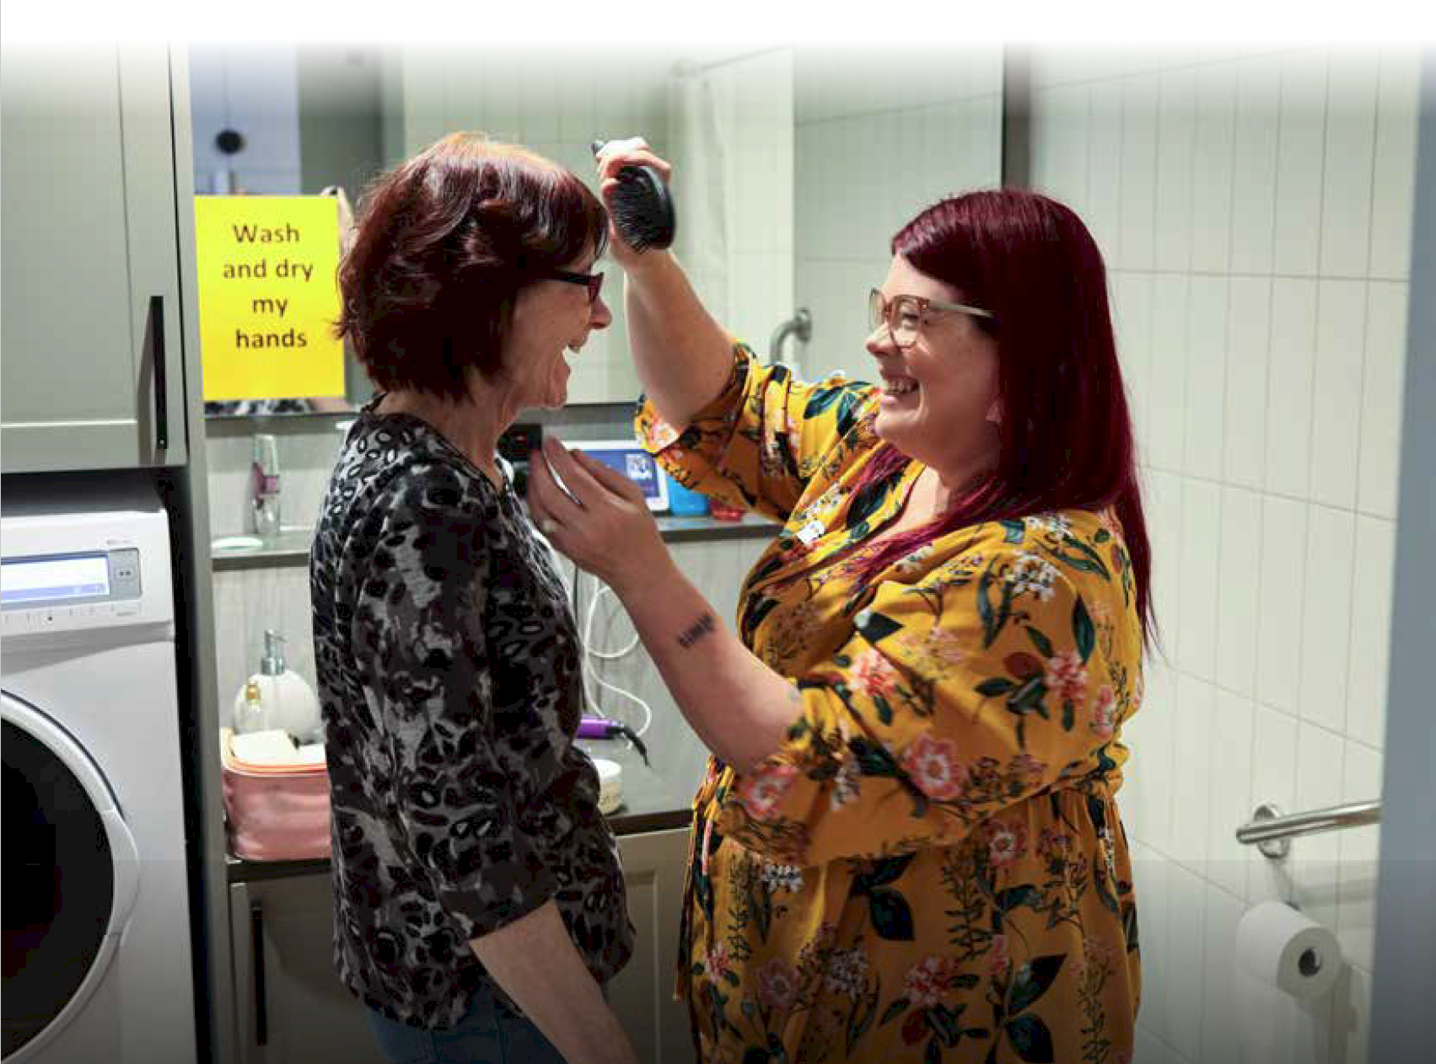
Strategia nazionale per i caregiver (National Carer Strategy) 22
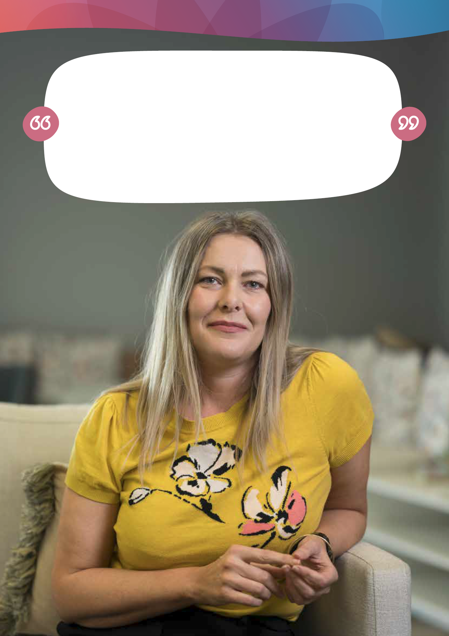
Per Diana, il ruolo di caregiver è diventato parte centrale della sua identità, influenzando la sua carriera e le sue aspirazioni personali.
“Si mette da parte un po' di se stessi per ricoprire questo ruolo”.
Diana ritiene che il futuro dell'assistenza dipenda dal valorizzare le competenze inestimabili dei caregiver.
“Se riusciamo a rispettare e ad accedere a queste competenze,
possiamo diffonderle. Non si tratta di sviluppare solo le nostre capacità,
ma di svilupparle in modo trasversale".
- Diana, caregiver di suo figlio affetto da una condizione medica

Strategia nazionale per i caregiver (National Carer Strategy) 23
Strategia nazionale per i caregiver (National Carer Strategy) 23

Chi implementerà la Strategia
I caregiver non vedono il loro ruolo attraverso la lente di un'agenzia governativa che fornisce un servizio e nemmeno il governo australiano dovrebbe farlo. La Strategia promuoverà un approccio coordinato in tutto il governo del Commonwealth, per supportare i caregiver con un approccio olistico. Per garantire la realizzazione della visione della Strategia, il Commonwealth cercherà di collaborare con i governi di stati e dei territori, che condividono la responsabilità della fornitura dei servizi a cui si affidano i caregiver.



“Ci sono molte opzioni che possono aiutare, ma manca il collante che le metta insieme per quella persona” - caregiver anonimo
Guidare il cambiamento per i caregiver e migliorare i risultati è una responsabilità condivisa tra il governo australiano, i nostri partner di supporto ai caregiver e tutti i livelli di governo. Questo prevede collaborare per abbattere i muri tra le diverse agenzie sanitarie e assistenziali governative, per affrontare la sovrapposizione di sistemi e procedure che costringono i caregiver ad orientarsi attraverso molteplici sistemi.
Le consultazioni e gli altri contributi allo sviluppo della Strategia evidenziano la necessità di collaborare e coordinare meglio gli sforzi, di investire e lavorare in modo più efficace per realizzare la nostra visione per i caregiver.



Accordo nazionale per colmare il divario (Closing the Gap)
Le difficoltà principali sopra descritte possono essere notevolmente accentuate per i caregiver delle comunità aborigene e delle isole dello Stretto di Torres. La gestione degli ambiti dei risultati prioritari della Strategia nazionale per i caregiver sarà guidata dalle riforme prioritarie dell'Accordo nazionale per colmare il divario (Closing the Gap). La Strategia sostiene conversazioni e partnership autentiche tra i rappresentanti delle Popolazioni native (First Nations) e il governo australiano per garantire che la Strategia porti cambiamenti positivi per migliorare la vita dei caregiver delle Popolazioni native in tutto il Paese. La Strategia sostiene l’impegno ad aumentare la fornitura di servizi attraverso le organizzazioni guidate dalle comunità aborigene (ACCO - Aboriginal Community Controlled Organisations).

Maggiori informazioni sui passi successivi da compiere per realizzare il cambiamento a favore dei caregiver si trovano nella sezione "Passi successivi" di questa Strategia.

“Mi sento come un polpo che deve destreggiarsi tra più organizzazioni o persone diverse all'interno della stessa organizzazione” - caregiver anonimo


Vivere in un'area remota presenta i suoi ostacoli:

“L'accesso limitato ai servizi e alle cure essenziali, la difficoltà di accedere a un'istruzione adeguata e a professionisti sanitari complementari: tutto ciò rende più difficile il percorso del caregiving” - Cat, caregiver di suo figlio in un'area remota

Strategia nazionale per i caregiver (National Carer Strategy) 25
Strategia nazionale per i caregiver (National Carer Strategy) 25

La Strategia nazionale per i caregiver in una pagina
Visione
Una comunità australiana in cui tutti i caregiver siano riconosciuti, valorizzati e legittimati tramite il supporto di cui hanno bisogno per partecipare pienamente alla vita della società e svolgere il proprio ruolo assistenziale.
Principi
I principi co-progettati guideranno il coordinamento e l'attuazione delle politiche, dei programmi e delle iniziative relative ai caregiver e che hanno un impatto su di loro in tutte le agenzie del governo australiano.
• Mettere i caregiver al centro: L'esperienza vissuta dei caregiver sarà inclusa nella co-progettazione e nella co-produzione di politiche, tipologie di supporto e servizi per i caregiver. L'esperienza vissuta dei caregiver sarà inclusa nei processi di valutazione.
• Basarsi sulle testimonianze: Le politiche, le tipologie di supporto e i servizi per i caregiver saranno basati su testimonianze e l'innovazione sarà utilizzata per affrontare le difficoltà vissute dai caregiver.
• Accessibilità, equità e inclusione: Le politiche, le tipologie di supporto e i servizi per i caregiver saranno inclusivi e personalizzati, per rispondere alle esigenze dei caregiver, in tutte le fasi dell'assistenza, riconoscendo l'eterogeneità dei caregiver e l'importanza della sicurezza culturale e psicologica.
• Supporto dell'autonomia personale: La progettazione di politiche, tipologie di supporto e servizi per i caregiver consentirà loro di scegliere in base alle loro esigenze.
• Trasparenza e responsabilità: I dipartimenti governativi federali saranno responsabili nell’attuazione della Strategia e trasparenti nei loro processi per riconoscere e valorizzare meglio i caregiver.
Obiettivi
Gli obiettivi sono i risultati che vogliamo raggiungere per i caregiver.
• I caregiver sono identificati, riconosciuti, rispettati e valorizzati.
• I caregiver sono messi in condizione di avere una vita soddisfacente mentre sono impegnati nel loro ruolo assistenziale.
• La salute fisica e mentale, la sicurezza, il benessere e la sicurezza finanziaria dei caregiver sono supportati.
Ambiti dei risultati prioritari
Gli ambiti dei risultati prioritari sono quelli su cui indirizzeremo gli sforzi per raggiungere la visione e gli obiettivi della Strategia.
Gli ambiti dei risultati prioritari non sono numerati in ordine di importanza. Sono numerati per facilitare la consultazione.
1. Il governo, la comunità e i servizi capiscono e valorizzano i caregiver, riconoscono le loro competenze e il loro contributo e creano un ambiente che consenta ai caregiver di identificarsi il prima possibile.
2. I caregiver possono accedere a tipologie di supporto, servizi e programmi al momento giusto, nel posto giusto e nel modo giusto.
3. Garantire che i caregiver siano in grado di sviluppare le conoscenze e le competenze necessarie per svolgere il loro ruolo assistenziale.
4. I caregiver possono accedere e partecipare a opportunità di impiego, istruzione o formazione, anche per migliorare il loro benessere finanziario.
5. I caregiver hanno accesso a tipologie di supporto che salvaguardano il loro benessere psicologico, fisico e sociale.
6. Costruire una base di testimonianze sui caregiver per capire meglio chi sono, compresa la loro eterogeneità, quali sono le loro esperienze, ciò che per loro funziona e perché.
Passi successivi
• Azione - I piani d’azione saranno sviluppati incorporando il feedback ottenuti fino ad oggi e la teoria del cambiamento.
• Misurazione del successo - Verrà implementato un approccio di monitoraggio, testimonianza e valutazione che includa una teoria del cambiamento, un quadro dei risultati e un quadro di monitoraggio e valutazione.
• Co-progettazione - Le voci e le prospettive dei caregiver daranno forma e guideranno l'implementazione, il monitoraggio e la revisione della Strategia, per garantire che i risultati vengano raggiunti e gli obiettivi siano conseguiti.

Visione

Una comunità australiana in cui tutti i caregiver siano riconosciuti,
valorizzati e legittimati tramite il supporto di cui hanno bisogno per partecipare pienamente alla vita della società e svolgere il proprio ruolo assistenziale.

Perché abbiamo bisogno di una visione?
Nello sviluppo della Strategia, i caregiver hanno condiviso le principali difficoltà che devono affrontare.
Per molti, la mancanza di riconoscimento delle ripercussioni che il ruolo assistenziale ha sulla loro vita e su quella delle loro famiglie è una preoccupazione significativa. I caregiver hanno anche sottolineato la mancanza di comprensione rispetto a quanto l'assistenza e il supporto che forniscono siano necessari per la vita delle persone di cui si prendono cura e della società. I termini assistenza "non ufficiale" e "non retribuita" implicano che l'assistenza fornita non è di fatto essenziale per la sicurezza e il benessere dei beneficiari dell'assistenza. Per far continuare le persone a vivere nella comunità, l'assistenza non retribuita è essenziale per integrare quella retribuita e garantire sicurezza e benessere. Questo vale anche quando i beneficiari dell'assistenza sono in ospedale o in case di riposo, dove è necessario un supporto aggiuntivo.
I caregiver ritengono che l'assistenza e il supporto che forniscono dovrebbero essere considerati alla stregua dei servizi di assistenza ufficiale e a pagamento. I caregiver, attraverso il loro ruolo assistenziale, contribuiscono immensamente sia alla capacità delle persone bisognose di assistenza di rimanere nella comunità, vivendo nel modo più indipendente possibile, sia all'economia e vogliono che questo contributo sia riconosciuto e apprezzato.
Per continuare a svolgere questo ruolo essenziale, i caregiver hanno espresso l'esigenza di un supporto efficace e di una maggiore responsabilizzazione, riconoscendo che il loro diritto fondamentale a una vita serena è pari ai diritti delle persone di cui si prendono cura.
I caregiver vogliono essere aiutati a bilanciare il loro ruolo assistenziale con altri aspetti importanti della loro vita, in modo da poter partecipare pienamente alla società. Ciò significa avere l'opportunità di lavorare, accedere all'istruzione e alla formazione, avere una vita sociale e poter godere di momenti di riposo e svago. Tutti questi elementi sono importanti per promuovere e mantenere il benessere.
Oltre a gestire la propria salute e il proprio benessere, i caregiver vogliono avere accesso alle informazioni, alle conoscenze e alle competenze necessarie per sostenere il loro ruolo assistenziale.
Come è stata creata la visione?
Nello spirito della co-progettazione centrata sul caregiver, la dichiarazione di visione è scaturita da un'approfondita consultazione tra il Comitato consultivo per la Strategia nazionale per i caregiver (il Comitato) e il governo australiano, sulla base di ciò che abbiamo sentito da altri caregiver durante la procedura di consultazione. Il Comitato è composto da rappresentanti del settore dei caregiver e da caregiver con esperienza vissuta provenienti da contesti diversi, tutti selezionati attraverso un processo aperto per garantire che le esperienze e le aspirazioni dei caregiver di tutto il Paese siano riflesse nella Strategia e nella sua visione generale. Nell'elaborare la dichiarazione di visione, il Comitato ha attinto anche ad altre fonti, come la recente inchiesta parlamentare sul riconoscimento dei caregiver non retribuiti, relazioni e testimonianze delle organizzazioni australiane per la tutela dei caregiver, nonché organizzazioni, strategie e visioni dei caregiver internazionali.

Perché è stata creata la nostra visione?
La visione è una breve dichiarazione generale delle aspirazioni per il futuro dei caregiver non retribuiti in Australia, che guida la direzione strategica del governo a sostegno delle vite a cui aspirano i caregiver non retribuiti. La visione ha già sostenuto la stesura della nuova Strategia, esprimendo una chiara intenzione rispetto ai nostri valori condivisi di inclusione, riconoscimento, co-progettazione, equità, sicurezza e benessere. I caregiver hanno condiviso le loro aspirazioni a essere supportati per bilanciare meglio il loro ruolo assistenziale con tutti gli aspetti della loro vita, come l'istruzione, la formazione, la partecipazione alla forza lavoro e, soprattutto, l'inclusione sociale.

Come raggiungeremo la nostra visione?
Nello sviluppare e nel portare avanti le azioni per realizzare questa visione, saremo guidati da una serie di principi che riflettono ciò che abbiamo appreso essere importante per i caregiver. I principi stabiliti in questa Strategia saranno alla base della progettazione, dello sviluppo e dell'attuazione delle azioni.
Le azioni e la loro attuazione saranno condivise con la comunità man mano che procedono.
8
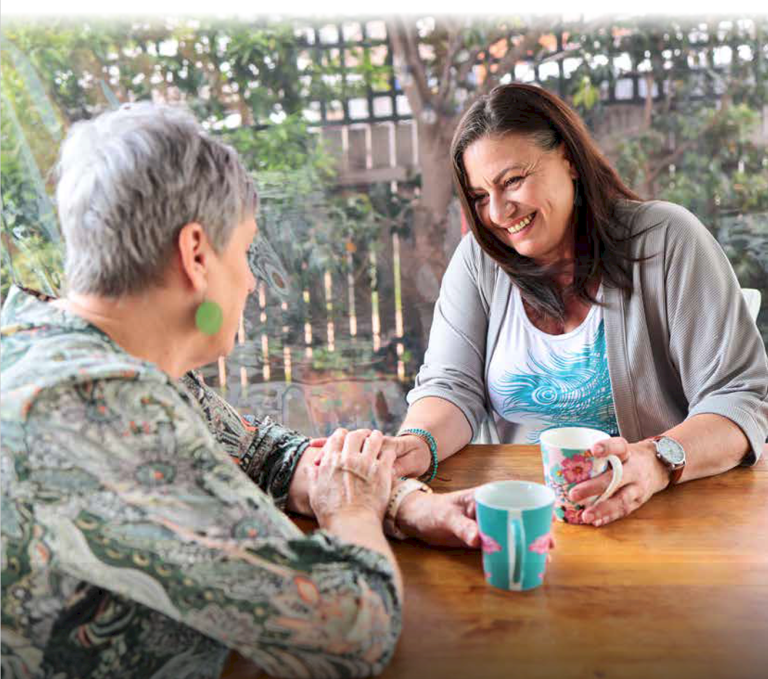
Strategia nazionale per i caregiver (National Carer Strategy) 28

Principi
Questi principi riflettono ciò che i caregiver ci hanno detto essere importante per loro, quando co-progettiamo i modi per aiutarli a partecipare pienamente alla società, pur svolgendo il loro ruolo assistenziale.
I principi forniscono una base per il coordinamento delle politiche, dei programmi e delle iniziative per i caregiver tra le agenzie del governo australiano.
Principio | Cosa faremo | Come lo faremo
Approccio incentrato sul caregiver | Includeremo le esperienze vissute dei caregiver nella co-progettazione, co-produzione, monitoraggio  e valutazione delle politiche, delle tipologie di supporto e dei servizi per i caregiver. | Continuando a cercare, ascoltare e agire in base alle prospettive dei caregiver, anche coinvolgendo le organizzazioni guidate da pari e i rappresentanti dei diversi gruppi di caregiver.  Concentrandoci su ciò di cui ci dicono di aver bisogno. Rimanendo flessibili e reattivi quando le circostanze cambiano.
Basarsi sulle testimonianze   | Garantiremo che le politiche, le tipologie di supporto e i servizi per i caregiver siano basati su testimonianze e innovazione, per affrontare le sfide vissute dai caregiver. | Concentrandoci sulla creazione e sul miglioramento di una base di testimonianze, per supportare meglio lo sviluppo, l'implementazione e il monitoraggio di tipologie di supporto e servizi personalizzati e reattivi.  Consentendo la condivisione dei dati e delle testimonianze ad uso dei governi e delle comunità, per valutare gli interventi e le risorse.
Accessibilità, equità e inclusione   | Garantiremo che le politiche, le tipologie di supporto e i servizi per i caregiver siano inclusivi e adattati a riflettere le esigenze di tutti i caregiver, in tutte le fasi dell'assistenza, riconoscendo l'eterogeneità dei caregiver e l'importanza della sicurezza culturale e psicologica. | Utilizzando dati basati sulle testimonianze e sull'esperienza vissuta per progettare servizi innovativi, accessibili, personalizzati e inclusivi.  Riconoscendo, rispettando e facilitando il ruolo vitale delle organizzazioni non governative nel fornire supporto e servizi.
Sostegno dell’autonomia personale | La progettazione di politiche, tipologie di supporto e servizi per i caregiver consentirà loro di compiere scelte che rispondano alle loro esigenze. | Prendendo atto del fatto che i caregiver conoscono meglio di chiunque altro le proprie esigenze e aspirazioni. Tutti hanno relazioni, punti di forza, capacità e risorse uniche, che possono cambiare nel tempo.  Co-progettando le politiche, le tipologie di supporto e i servizi per dare ai caregiver la possibilità di trovare e accedere al supporto giusto al momento giusto, e per garantire che le conseguenze indesiderate per i caregiver siano identificate e corrette.
Trasparenza e responsabilità   | I dipartimenti del governo federale che hanno responsabilità rispetto ai caregiver, o il cui lavoro influisce su di essi, saranno responsabili dell’attuazione della Strategia e trasparenti nelle loro procedure per riconoscere e valorizzare meglio i caregiver. | Monitorando, misurando e valutando la realizzazione degli ambiti dei risultati prioritari e il raggiungimento degli obiettivi definiti nella Strategia.  Includendo i caregiver nello sviluppo continuo di piani d'azione e di implementazione per sostenere la realizzazione della visione della Strategia.

Obiettivi
Gli obiettivi della Strategia si basano sulle indicazioni raccolte nell'ambito di ampie consultazioni e sono supportati da solide testimonianze. Attraverso il coinvolgimento di caregiver, fornitori di servizi e parti interessate della comunità, abbiamo identificato i temi e le difficoltà principali che hanno un forte impatto nella comunità dei caregiver. Allineando i nostri obiettivi alle voci dei diretti interessati, garantiamo che il nostro approccio non solo sia pertinente, ma anche efficace nel promuovere un ambiente più solidale per i caregiver in tutto il Paese.
Sviluppati congiuntamente dai caregiver, questi obiettivi rappresentano le finalità generali che i caregiver e il governo australiano vogliono vedere realizzate. Attraverso il monitoraggio dei miglioramenti di questi obiettivi, misureremo i nostri progressi verso il raggiungimento della visione della Strategia.
Obiettivo | Come si traduce tutto questo nella pratica?
I caregiver sono identificati, riconosciuti, rispettati e valorizzati. | I caregiver sono:  • in grado di riconoscere di avere un ruolo assistenziale e possono accedere alle informazioni sulle tipologie di supporto a loro disposizione;  • riconosciuti dagli altri e consultati in merito alla/e persona/e di cui si prendono cura;  • identificati precocemente e vengono loro offerti percorsi informativi verso le tipologie di supporto adeguate per le loro esigenze;  • sono valorizzati per le loro competenze, la loro assistenza e il loro contributo.
I caregiver sono messi in condizione di avere una vita soddisfacente mentre sono impegnati nel loro ruolo assistenziale. | I caregiver hanno:  • accesso alle risorse e corsi di formazione che promuovono un'assistenza sicura ed efficace;  • accesso alle forme di assistenza di sollievo (respite) più appropriate rispetto alle circostanze dei diversi caregiver e di coloro di cui si prendono cura;  • opzioni di apprendimento flessibili e adattabili attraverso un'istruzione e una formazione a misura di caregiver, per supportare gli obiettivi di sviluppo personale e professionale;  • luoghi di lavoro inclusivi per i caregiver, che accolgano e tengano conto delle loro responsabilità assistenziali per supportare gli obiettivi professionali e la sicurezza finanziaria.
La salute fisica e mentale, la sicurezza, il benessere e la sicurezza finanziaria dei caregiver sono supportati. | I caregiver possono accedere in modo flessibile all'assistenza di cui hanno bisogno per supportare:  • il loro benessere fisico e la loro sicurezza;  • la loro salute psicologica;  • le connessioni sociali;  • la loro identità culturale e spirituale;  • la loro sicurezza finanziaria.

Ambiti dei risultati prioritari
Gli ambiti dei risultati prioritari sono quelli in cui il governo australiano indirizzerà gli sforzi per raggiungere gli obiettivi e la visione della strategia. Gli ambiti dei risultati prioritari comprendono il riconoscimento, la valorizzazione, il sostegno, la responsabilizzazione e il benessere. Attraverso questi ambiti prioritari, valuteremo quali azioni possono migliorare le difficoltà principali affrontate dai caregiver, come i percorsi verso l'informazione, la partecipazione alla forza lavoro o all'istruzione, l'accesso a un'assistenza adeguata, la loro sicurezza e il loro benessere.
Gli ambiti dei risultati prioritari non sono numerati in ordine di importanza. Sono numerati per facilitare la consultazione.

Ambito dei risultati prioritari 1: Il governo, la comunità e i servizi capiscono e valorizzano i caregiver, riconoscono le loro competenze e il loro contributo e creano un ambiente che consenta ai caregiver di identificarsi il prima possibile.

Cosa sappiamo
I caregiver sono spesso ignorati dai fornitori di servizi e dagli operatori sanitari. I caregiver hanno a disposizione la storia, il contesto e delle conoscenze sulla persona o sulle persone di cui si prendono cura, che determinano il modo in cui questa risponde agli interventi e ai servizi di supporto.
Per ottenere buoni risultati è necessaria una migliore integrazione del ruolo e della funzione del caregiver come sostenitore di decisioni critiche, in collaborazione con i team che si occupano di cure e assistenza.
I caregiver sono poco riconosciuti nella comunità per una serie di motivi, tra cui una generale mancanza di consapevolezza a livello comunitario. Potrebbero non identificarsi per motivi culturali, relazionali o sociali. I caregiver possono essere "nascosti" a causa delle barriere nella progettazione dei servizi e delle inadeguatezze degli attuali approcci alla raccolta dei dati.
Molte persone che prestano assistenza ad altri non si identificano con il termine "caregiver" o non lo usano, compresi i giovani caregiver, i caregiver delle Popolazioni native (First Nations) e appartenenti a comunità culturalmente e linguisticamente eterogenee. In alcune comunità la parola "caregiver" potrebbe non essere tradotta o riconosciuta efficacemente nella loro lingua.
Spesso i caregiver non identificano come tali o non cercano supporto fino a quando non si trovano in una situazione di crisi.
Le donne sono rappresentate in modo sproporzionato, spesso a causa delle norme di genere, mentre gli uomini sono meno propensi a identificarsi come caregiver.
Prestare assistenza è spesso considerato un'importante responsabilità culturale nelle comunità delle Popolazioni native (First Nations). Una percentuale significativa è costituita da giovani caregiver e/o fornisce assistenza multigenerazionale.

Cosa faremo
Miglioreremo la consapevolezza rispetto ai caregiver, ai ruoli assistenziali, all'impatto generato dal supportare gli altri, alla disponibilità di tipologie di supporto e servizi per i caregiver attraverso comunicazioni strategiche e culturalmente rilevanti, concentrando i nostri sforzi su:
• raggiungere tutti i caregiver, in particolare quelli provenienti da contesti eterogenei, compresi i caregiver delle Popolazioni native (First Nations), i giovani caregiver, i caregiver provenienti da contesti culturalmente e linguisticamente eterogenei e quelli che si trovano in località regionali e remote;
• lavorare per ridurre lo stigma negativo rispetto al ruolo assistenziale, riconoscendo e aumentando la consapevolezza del prezioso contributo dei caregiver alla società;
• concentrarsi sulla lotta agli stereotipi di genere nell'assistenza;
• collaborare con coloro che sono coinvolti in relazioni assistenziali per esplorare e sviluppare un linguaggio più inclusivo per le persone che forniscono assistenza e supporto agli altri;
• individuare le principali aree legislative e politiche da rivedere e affrontare le conseguenze politiche indesiderate che possono influire sui caregiver o limitare ulteriormente le loro scelte;
• in collaborazione con le parti interessate delle Popolazioni native (First Nations), i caregiver e il settore dell'assistenza, lavoreremo per aumentare il riconoscimento e l'autoidentificazione dei caregiver delle Popolazioni native;
Collaboreremo con il governo e con il settore dell'assistenza e del supporto per aumentare la consapevolezza della necessità e del valore delle competenze e delle conoscenze dei caregiver, e per determinare la formazione di cui hanno bisogno gli altri professionisti per migliorare il riconoscimento e l'integrazione dei caregiver come partner fondamentali dell'assistenza.
Esploreremo opzioni innovative per trasformare il riconoscimento e il supporto ai caregiver.

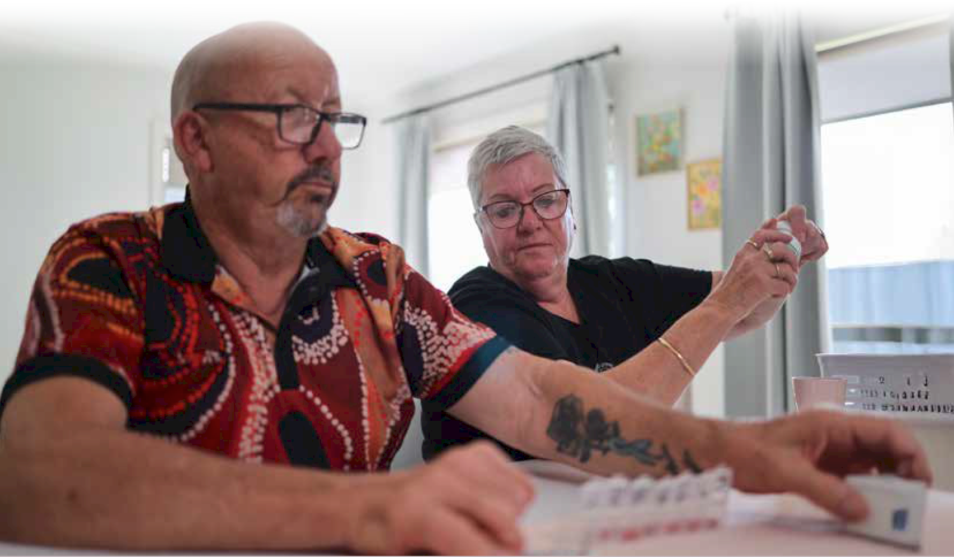
Obiettivi sostenuti:
I caregiver sono identificati, riconosciuti, rispettati e valorizzati.

Strategia nazionale per i caregiver (National Carer Strategy) 32
Ambito dei risultati prioritari 2: I caregiver possono accedere a tipologie di supporto, servizi e programmi al momento giusto, nel posto giusto e nel modo giusto lungo tutto il percorso assistenziale.

Cosa sappiamo
I caregiver vogliono migliori informazioni sui servizi e sulle tipologie di supporto a cui possono accedere.
Alcuni caregiver non sono a conoscenza dei servizi e delle tipologie di supporto che possono essere disponibili per loro.
I caregiver si trovano ad affrontare diverse difficoltà principali che incidono sulla loro capacità di comprendere e orientarsi nell'ambito dei sistemi a cui devono accedere. Tra queste:
• la complessità di questi sistemi, compresi quelli con cui devono interagire per conto dei beneficiari dell'assistenza, può essere opprimente;
• la mancanza di informazioni chiare e di risorse specifiche per i caregiver spesso li fa sentire disinformati, isolati e potenzialmente a rischio;
• L'impegno richiesto ai caregiver e al loro benessere dal ruolo assistenziale può limitare la loro capacità di ricerca e di partecipazione ai servizi disponibili.
I caregiver vogliono e hanno bisogno di servizi e tipologie di supporto facili da trovare e da utilizzare.
I caregiver hanno sempre sottolineato l'importanza di poter accedere ai servizi quando e dove ne hanno bisogno, secondo modalità su misura e adatte alle diverse esigenze. Ciò è particolarmente importante per i caregiver provenienti da comunità culturalmente e linguisticamente eterogenee o delle Popolazioni native (First Nations) e per i caregiver con caratteristiche che si intersecano.
Anche i giovani caregiver devono affrontare difficoltà aggiuntive. È necessario garantire che possano raggiungere le tappe dello sviluppo insieme ai loro coetanei e che non siano sovraccaricati di responsabilità assistenziali eccessive per la loro età. Le tipologie di supporto devono essere appropriate e consapevoli, per fornire servizi sicuri ai diversi caregiver.
Molti caregiver cercano assistenza solo quando si trovano in un momento di crisi. Spesso ciò è dovuto al fatto di non essersi identificati prima come caregiver e/o di non essere a conoscenza dei servizi e delle tipologie di supporto disponibili.
L'introduzione di Carer Gateway ha aiutato molti caregiver. Il feedback di alcuni caregiver indica che il sistema ha nel complesso migliorato l'accesso alle tipologie di supporto, ma non per tutti.
L'assistenza per orientarsi dovrebbe essere disponibile sin dal primo contatto del caregiver con i sistemi e durante tutto il percorso assistenziale, in particolare quando i caregiver vivono una situazione di crisi e/o in burnout. Questa assistenza deve mettere in contatto i caregiver con le tipologie di supporto e i servizi appropriati disponibili attraverso altri sistemi.
I caregiver incontrano numerosi ostacoli quando tentano di ottenere una pausa dal loro ruolo assistenziale attraverso le opzioni assistenza di sollievo (respite), che sono fondamentali per la loro salute e per il proseguimento delle loro responsabilità di caregiver.
I caregiver hanno bisogno di pause per riposare, gestire lo stress o occuparsi di attività personali. Questo può significare cose diverse per diversi caregiver. Ad esempio, potrebbe trattarsi di assistenza alternativa a breve termine o di assistenza per attività come cucinare, pulire e fare commissioni. Potrebbe significare un ritiro o una breve pausa per dare priorità al proprio benessere in modo da poter continuare a fornire supporto a qualcun altro.
La disponibilità di tipologie di supporto e servizi, in particolare di assistenza di sollievo, è limitata nelle regioni regionali e remote. I caregiver delle Popolazioni native (First Nations) sono particolarmente colpiti da questo problema, che è più accentuato nelle comunità remote.
I servizi di assistenza sollievo (respite) sono spesso sovraffollati e hanno una disponibilità limitata, che può non coincidere con il momento in cui il supporto è necessario.
Alcune opzioni potrebbero non offrire la flessibilità necessaria per soddisfare le esigenze specifiche dei singoli caregiver o delle persone di cui si prendono cura, complicando la ricerca di un servizio adeguato.

Cosa faremo
Lavoreremo con le agenzie governative competenti, con i caregiver e con il settore per il supporto ai caregiver per migliorare i percorsi informativi e i riferimenti e per snellire i processi di accesso alle tipologie di supporto e ai servizi. Ciò significa che saranno disponibili interventi tempestivi e supporto per aiutare i caregiver ad accedere alle informazioni necessarie per compiere scelte consapevoli.
Lavoreremo con i caregiver, il settore per il supporto ai caregiver, le agenzie governative competenti e le organizzazioni controllate dalla comunità per esplorare e co-progettare le opzioni di assistenza per l'orientamento a supporto dei caregiver.
Promuoveremo le tipologie di supporto per i caregiver all'interno delle comunità.
Cercheremo di basarci sulle attuali tipologie di supporto per migliorare la scelta dei servizi e dei fornitori da parte dei caregiver e per fornire maggiore scelta e flessibilità di tipologie di supporto e servizi personalizzati e culturalmente sicuri.
Revisioneremo e miglioreremo i servizi offerti da Carer Gateway per supportare meglio i diversi caregiver.
In collaborazione con i caregiver e il settore per il supporto ai caregiver, identificheremo, progetteremo e implementeremo soluzioni continue per ottenere servizi di assistenza di sollievo (respite) più flessibili e accessibili, nonché altre tipologie di supporto per i caregiver, collegate a soluzioni per i beneficiari dell'assistenza quando richiesto.
Collaboreremo con altri sistemi di servizi, come l'assistenza agli anziani e l'NDIS, per raccomandare che i servizi che forniscono supporto per i beneficiari dell'assistenza siano progettati ed erogati in modo da tenere conto delle esigenze dei caregiver e della relazione assistenziale.
Garantiremo che i servizi di supporto riconoscano che i giovani caregiver hanno esigenze diverse.

Obiettivi sostenuti:
I caregiver sono identificati, riconosciuti, rispettati e valorizzati.
I caregiver sono messi in condizione di avere una vita soddisfacente mentre sono impegnati nel loro ruolo assistenziale.
La salute fisica e mentale, la sicurezza, il benessere e la sicurezza finanziaria dei caregiver sono supportati.


Strategia nazionale per i caregiver (National Carer Strategy) 34
Ambito dei risultati prioritari 3:Garantire che i caregiver siano in grado di sviluppare le conoscenze e le competenze necessarie per svolgere il loro ruolo assistenziale.

Cosa sappiamo
I caregiver potrebbero voler accrescere le proprie conoscenze e competenze per poter fornire un supporto efficace e sicuro al beneficiario dell'assistenza e per mantenere inoltre il proprio benessere. Questo include la formazione per la movimentazione manuale, l'alfabetizzazione finanziaria/legale, la cura delle ferite, la gestione dei farmaci e la formazione sulla salute mentale.
Formazione e sviluppo possono essere necessari quando le circostanze cambiano, come ad esempio l'invecchiamento, una riduzione della salute e del benessere o altri membri della famiglia richiedono un maggiore supporto.
I caregiver hanno bisogno di un accesso continuo a una raccolta di risorse, opportunità di formazione, risorse per la salute mentale e supporto tra pari. Inoltre, le competenze in materia di gestione del tempo e di cura di sé consentono ai caregiver di dare priorità al proprio benessere e di sostenere efficacemente le persone assistite. Promuovendo un ecosistema per i caregiver che valorizzi sia il loro ruolo assistenziale che la loro vita personale, i caregiver possono raggiungere un equilibrio più salutare e migliorare nel complesso la qualità della loro vita.
L'accesso continuo alla formazione per adattarsi a questi cambiamenti deve essere disponibile e fruibile a tutti i caregiver.
Cosa faremo
Individueremo tipologie di formazione adeguata per aiutare i caregiver a sviluppare le conoscenze e le competenze necessarie per svolgere il loro ruolo assistenziale ed esploreremo modi migliori per connettere i caregiver a queste risorse.
Sosterremo la realizzazione di informazioni sui percorsi di formazione e sviluppo delle competenze disponibili per i caregiver.
La formazione deve essere culturalmente sicura e consapevole per rispettare le esigenze dei diversi caregiver, utilizzando enti di formazione controllati dalle comunità di pari, in particolare per i caregiver delle Popolazioni native (First Nations) e per quelli provenienti da comunità culturalmente e linguisticamente eterogenee e LGBTQIA+.
Obiettivi sostenuti:
I caregiver sono messi in condizione di avere una vita soddisfacente mentre sono impegnati nel loro ruolo assistenziale.
La salute fisica e mentale, la sicurezza, il benessere e la sicurezza finanziaria dei caregiver sono supportati.

Ambito dei risultati prioritari 4: I caregiver possono accedere e partecipare a opportunità di impiego, istruzione o formazione, anche per migliorare il loro benessere finanziario.

Cosa sappiamo
Prestare assistenza a un'altra persona significa spesso che i caregiver devono lasciare il lavoro o l'istruzione, e per alcuni può essere un periodo di tempo prolungato.
Per molti caregiver, questo ha ripercussioni sulla loro capacità di trovare un impiego. I caregiver possono aver bisogno di supporto per migliorare la loro capacità di entrare o rientrare nel mondo del lavoro o di riprendere gli studi. Allo stesso modo, i caregiver in età scolare hanno bisogno di supporto per impegnarsi in modo significativo, portare avanti e completare gli studi.
I caregiver vogliono essere aiutati a raggiungere i propri obiettivi e a salvaguardare il proprio futuro.
I caregiver spesso incontrano difficoltà nel ricevere supporto e riconoscimento sul luogo di lavoro e dagli istituti di istruzione e formazione, il che può influire significativamente sulla loro capacità di conciliare le responsabilità assistenziali con il lavoro o lo studio.
I datori di lavoro e gli istituti di istruzione e formazione potrebbero non comprendere appieno le esigenze e le difficoltà specifiche dei caregiver. Le politiche lavorative ed educative spesso mancano di flessibilità, rendendo difficile per i caregiver gestire i propri impegni.
Il miglioramento del benessere finanziario dei caregiver ha vantaggi anche per le persone di cui si prendono cura.
Cosa faremo
Adottando un approccio sfaccettato per sostenere i caregiver a raggiungere la sicurezza finanziaria, ci impegneremo a:
• sostenere i caregiver a superare le barriere che impediscono loro di partecipare al lavoro retribuito o a sistemi di istruzione e formazione;
• incoraggiare e sostenere i luoghi di lavoro e gli istituti di istruzione e formazione affinché soddisfino meglio le esigenze dei caregiver;
• sostenere i luoghi di lavoro e i sistemi di istruzione e formazione affinché siano più inclusivi e flessibili per la partecipazione dei caregiver, attraverso una maggiore consapevolezza e un migliore riconoscimento di questi ultimi.
Lavoreremo con le agenzie governative competenti per migliorare il riconoscimento dei caregiver nel mondo del lavoro e nei sistemi di istruzione e formazione, valorizzando le competenze e le conoscenze che essi apportano grazie alla loro esperienza.

Obiettivi sostenuti:
I caregiver sono identificati, riconosciuti, rispettati e valorizzati.
I caregiver sono messi in condizione di avere una vita soddisfacente mentre sono impegnati nel loro ruolo assistenziale.
La salute fisica e mentale, la sicurezza, il benessere e la sicurezza finanziaria dei caregiver sono supportati.

Ambito dei risultati prioritari 5: I caregiver hanno accesso a tipologie di supporto che salvaguardano il loro benessere psicologico,fisico e sociale.

Cosa sappiamo
L'impatto psicologico della prestazione di assistenza è significativo per molti caregiver. Per alcuni può essere un impegno a vita.
I caregiver possono soffrire di disagio psicologico a causa del loro ruolo assistenziale. Questo può essere associato al fatto di essere diventati caregiver, alle richieste cumulative di assistenza e alla gestione dei cambiamenti nelle esigenze di assistenza, sia in modo episodico che duraturo nel tempo.
Molti caregiver affrontano quotidianamente la convivenza con il lutto e la perdita per sé e per la persona di cui si prendono cura. I caregiver sono preoccupati per la continuità dell'assistenza della persona di cui si prendono cura con l'avanazare della loro età, chiedendosi chi si occuperà dell'assistenza quando non sarnno più in grado di fornirla.
Alcuni caregiver sono molto preoccupati per la loro sicurezza mentre prestano assistenza. Queste preoccupazioni possono derivare dalle esigenze fisiche del caregiving, dai comportamenti e dai sintomi della persona assistita, dalla violenza domestica e familiare e dagli effetti dell'isolamento sociale sulla sua salute mentale. Inoltre, i caregiver possono avere problemi legati al suicidio, compresi tentativi e pensieri suicidi, che possono derivare dalla loro situazione di caregiver e dalla loro storia personale.
Alcuni caregiver possono avere bisogno di supporto quando non sono più impegnati in un ruolo assistenziale, in particolare se si è trattato di un ruolo a lungo termine e hanno sperimentato l'isolamento sociale. Ciò può includere l'accesso a tipologie di supporto che consentano la partecipazione sociale.
Cosa faremo
In collaborazione con le parti interessate, compresi i caregiver e il settore per il supporto ai caregiver, sosterremo il benessere psicologico dei caregiver:
• migliorando la capacità di risposta e l'adeguatezza dei servizi di assistenza;
• lavorando per comprendere meglio e affrontare l'isolamento sociale e la solitudine dei caregiver, nonché migliorare i servizi che sostengono la partecipazione sociale dei caregiver.
• supportando i caregiver affinchè migliorino e conservino il loro benessere fisico attraverso l'esercizio, a supporto delle loro responsabilità assistenziali, nonché fornendo informazioni e conoscenze che li aiutino a proteggere il proprio benessere mentre prestano assistenza agli altri;
• lavorando per comprendere meglio gli abusi nei confronti dei caregiver e come migliorare il supporto a cui possono accedere;
• continuando a misurare il benessere dei caregiver attraverso i meccanismi esistenti, esplorando al contempo le opzioni per misurare il benessere dei caregiver guidati dalla teoria del cambiamento e dal quadro dei risultati.

Obiettivi sostenuti:
La salute fisica e mentale, la sicurezza, il benessere e la sicurezza finanziaria dei caregiver sono supportati.

Ambito dei risultati prioritari 6: Costruire una base di testimonianze sui caregiver per capire meglio chi sono,compresa la loro eterogeneità,quali sono le loro esperienze,ciò che per loro funziona e perché.

Cosa sappiamo
Ci sono notevoli lacune informative sul numero effettivo di caregiver in Australia e abbiamo bisogno di un quadro demografico più completo dell'intero panorama dei caregiver.
Ci sono lacune significative nei dati relativi ad alcuni gruppi di caregiver, in particolare i caregiver delle comunità LGBTQIA+, i caregiver delle Popolazioni native (First Nations) e i caregiver dei veterani.
La situazione dei giovani caregiver non è interamente disponibile perché i sondaggi attuali identificano solo i caregiver dai 15 anni in su.
È importante raggiungere una migliore comprensione dell'eterogeneità e dell'intersezionalità dei caregiver, delle loro sfide e del contributo di tutti i caregiver per aiutare a costruire servizi e supporti migliori e integrati.

Cosa faremo
In collaborazione con tutti i livelli di governo e con il settore, intraprenderemo un inventario di tutte le fonti di dati rilevanti sui caregiver, al fine di sviluppare un quadro nazionale coerente delle loro esperienze per dare forma allo sviluppo di politiche, servizi e supporti.
Collaboreremo con le comunità e le organizzazioni aborigene e delle isole dello Stretto di Torres per garantire che la sovranità e la governance dei dati siano mantenute in modo appropriato.

Obiettivi sostenuti:
I caregiver sono identificati, riconosciuti, rispettati e valorizzati.

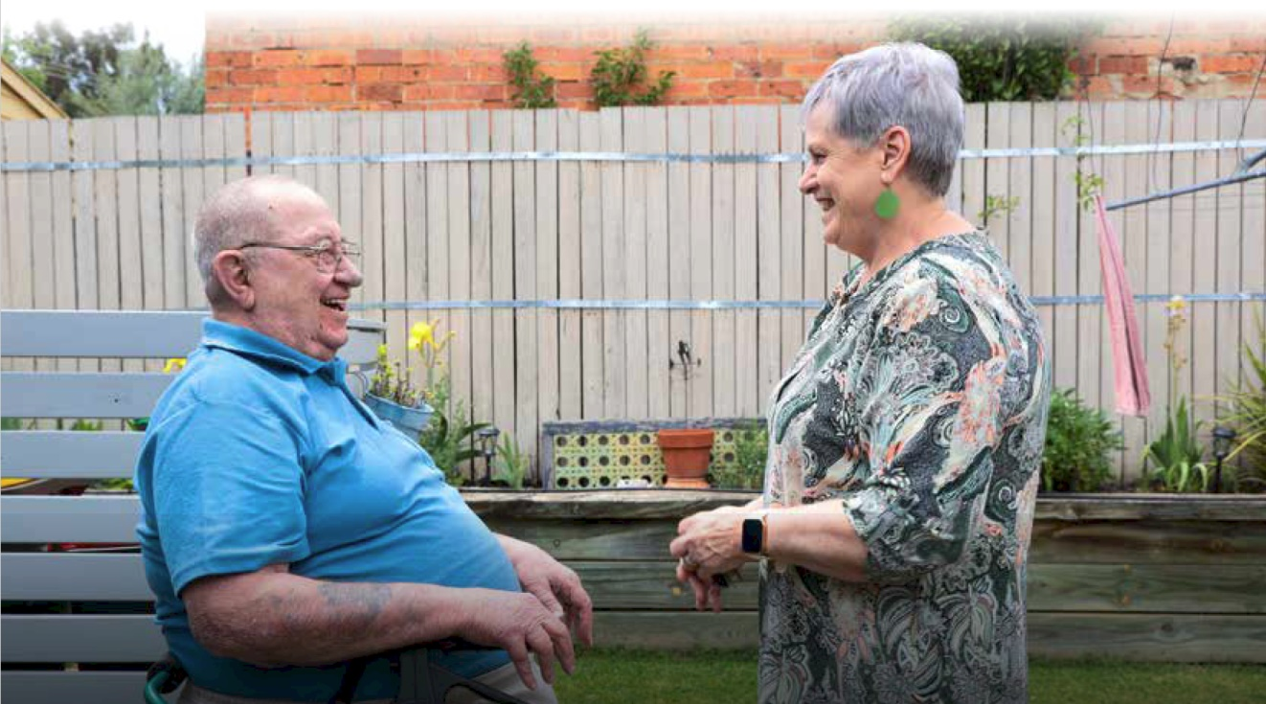

Strategia nazionale per i caregiver (National Carer Strategy) 38

Passi successivi
Attueremo la Strategia attraverso piani d'azione. Misureremo le azioni con un quadro dei risultati per valutarne i progressi e l'efficacia.

Azioni
Sono state sviluppate delle azioni iniziali per realizzare la visione e gli ambiti prioritari, nonché porre le basi per il lavoro futuro, al fine di ottenere risultati per i caregiver. Tali azioni sono delineate nel Piano d'azione 2024-27 incluso nella presente.
Man mano che si realizzano i risultati di altre riforme rilevanti per i caregiver, possono emergere nuove aree prioritarie e azioni pratiche. Per tutta la durata della Strategia, misureremo e valuteremo l'impatto delle azioni messe in atto. Ciò contribuirà allo sviluppo di futuri piani d'azione volti a realizzare la visione della Strategia.
Il piano d'azione, costruito sui punti di vista, le prospettive, i pareri degli esperti e le testimonianze raccolte durante lo sviluppo della Strategia, sarà attuato nei primi tre anni.

Monitoraggio, testimonianze e valutazione
Un approccio solido di monitoraggio, raccolta delle testimonianze e valutazione che allinei dati, ricerca e valutazione è parte integrante dello sviluppo, dell'attuazione e dell'impatto della Strategia.
Le componenti fondamentali dell'approccio comprendono:
Le componenti fondamentali dell'approccio comprendono:
una teoria del cambiamento
un quadro di riferimento dei risultati
un quadro di monitoraggio e valutazione.
Una teoria del cambiamento ci spiega perché abbiamo bisogno di cambiamento e come le nostre azioni ci aiuteranno a raggiungere i nostri obiettivi.
Un quadro dei risultati delineerà come misurare i risultati della Strategia e, ove possibile, fornirà indicatori misurabili.
Un quadro di monitoraggio e valutazione sosterrà il quadro dei risultati, tracciando i progressi e il successo delle azioni intraprese e monitorando i progressi rispetto agli obiettivi e alla visione.
Le voci e le prospettive dei caregiver daranno forma e guideranno l'implementazione, il monitoraggio e la revisione della Strategia per garantire il raggiungimento dei risultati. La valutazione sarà culturalmente sicura, riconoscendo e incorporando i principi di sovranità e governance dei dati delle Popolazioni native (First Nations).
Svolgeremo una revisione intermedia e una valutazione finale della Strategia. Le relazioni di valutazione saranno disponibili al pubblico.

PANORAMICA: L'eterogeneità dei caregiver
I caregiver sono eterogenei. L'intersezionalità dei caregiver spesso significa che alcuni gruppi di caregiver incontrano difficoltà e barriere accedere nell'accedere al supporto. Questa sezione esplora le difficoltà dei caregiver attraverso le testimonianze raccolte, i risultati delle consultazioni, le relazioni e altre attività correlate descritte nella Strategia.
Giovani caregiver
Nel 2022, i caregiver sotto i 25 anni erano 391.300 (ABS - Australian Bureau of Statistics, Istituto australiano di statistica 2024). Si tratta probabilmente di una sottostima dovuta a limitazioni nella raccolta dei dati, alla percezione sociale di ciò in cui consiste la prestazione di assistenza e a una generale mancanza di consapevolezza del contributo che i giovani danno al supportando e prendendosi cura dei familiari. L'indagine indica che i giovani caregiver possono non identificarsi come tali e possono "considerare il loro ruolo assistenziale una parte normale della vita familiare". Un giovane può essere il caregiver principale o condividere le responsabilità assistenziali con altri. Potrebbero occuparsi di fratelli e sorelle, assumersi ulteriori responsabilità in casa per supportare il caregiver principale o destreggiarsi in una combinazione di questi ruoli.


“Ci sono state volte in cui ho detto di sì alle uscite sociali, ma poi ho dovuto disdire all'ultimo minuto perché la mamma aveva bisogno della mia assistenza”
- Giovane caregiver anonimo
Questo crea difficoltà uniche per loro rispetto alla partecipazione all'istruzione e alla formazione, allo sviluppo e al mantenimento di relazioni sociali significative e alla partecipazione alla forza lavoro. Le responsabilità assistenziali possono contribuire all'isolamento sociale dei giovani. È dimostrato che una cattiva salute mentale nei giovani aumenta il rischio di depressione, ansia e tendenza al suicidio da adulti e predice disoccupazione e un basso livello di istruzione. (Fleitas Alfonzo et al 2024). Oltre a questi rischi, molti giovani caregiver devono far fronte a condizioni di salute e disabilità. I dati del SDAC (Survey of Disability, Ageing and Carers, Sondaggio sulle disabilità, l'invecchiamento e i caregiver) indicano che i giovani con disabilità hanno molte più probabilità di essere caregiver rispetto ai giovani senza disabilità (ABS, 2024a).
Attualmente il sondaggio SDAC raccoglie solo informazioni sui caregiver di età pari o superiore ai 15 anni, il che non consente di acquisire informazioni complete sui giovani caregiver. Siamo consapevoli che ci sono giovani di età inferiore ai 15 anni che sono caregiver principali e secondari.
Addo et al. (2021) hanno sottolineato l'importanza di servizi e programmi adatti all'età e ai giovani, che riflettano le esigenze di questa fase di vita del caregiver. Le consultazioni dei giovani caregiver hanno rispecchiato questa esigenza, sollevando la necessità di tipologie di supporto pratiche vantaggiose, come corsi di alfabetizzazione finanziaria per aiutare a gestire il bilancio familiare o a gestire gli affari del beneficiario dell'assistenza. Hanno evidenziato la necessità di riconoscere e comprendere il ruolo dei giovani caregiver nei contesti di istruzione, formazione e lavoro, con modalità e tempi flessibili o la possibilità di studiare online. I giovani caregiver possono incontrare altre barriere nell'accesso al supporto, come i requisiti per il consenso dei genitori, lo stigma e la consapevolezza dei servizi disponibili per loro.
I giovani caregiver hanno discusso le loro esperienze di supporto e riconoscimento da parte degli istituti di istruzione e formazione. Le iniziative per il benessere sociale realizzate attraverso le scuole sono una forma di supporto gradita per alcuni, tuttavia non sono costanti. Allo stesso modo, alcuni giovani caregiver hanno dichiarato che a volte hanno bisogno di maggiore flessibilità per rispettare le scadenze accademiche o di un supporto individuale personalizzato per rimanere al passo con gli studi.



“A volte mi sembra di essere costantemente due passi indietro rispetto a tutti gli altri miei coetanei. Vorrei poter avere le stesse opportunità di tutti i miei coetanei”
- Giovane caregiver anonimo

I partecipanti alle consultazioni dei giovani caregiver hanno anche indicato che la connessione e la creazione di reti con altri giovani caregiver è stato estremamente prezioso. Questo feedback rafforza l'importanza e il valore del supporto tra pari per i caregiver.
1

Strategia nazionale per i caregiver (National Carer Strategy) 41
Le donne caregiver
Secondo il sondaggio SDAC (ABS, 2024a) poco più della metà (54%) dei caregiver sono donne e questo dato sale a due terzi (67,7%) per i caregiver principali. In tutte le fasce d'età, il numero di donne nel ruolo di caregiver principali è superiore a quello degli uomini.

Tabella 1: Numero di assistenti principali per età e sesso (ABS, 2024a)
Età | Donne | Uomini
Da 15 a 24 anni | 24.300 | 17.000
Da 25 a 34 anni | 70.400 | 35.100
Da 35 a 44 anni | 156.000 | 38.900
Da 45 a 54 anni | 191.200 | 58.400
Da 55 a 64 anni | 150.100 | 74.500
Da 65 a 74 anni | 116.900 | 91.500
75 anni e oltre | 66.100 | 59.500

È ampiamente riconosciuto che i livelli sproporzionati di cura che le donne forniscono come caregiver principali hanno un impatto significativo sulla loro sicurezza economica per tutta la vita. Ciò include effetti negativi sulla retribuzione e sui guadagni nell'arco della vita, che si traducono in un minore accumulo di fondi pensione e in un maggiore rischio di povertà in età avanzata. L'assistenza non retribuita può anche avere un impatto negativo sull'avanzamento delle donne nel mondo del lavoro e sulla loro rappresentanza nei ruoli di comando, soprattutto per coloro che devono lavorare part-time e/o hanno bisogno flessibilità per gestire le loro responsabilità assistenziali.
Sostenere la scelta e la flessibilità a tutti i livelli sul posto di lavoro assicura che le persone non siano svantaggiate finanziariamente dal loro ruolo di caregiver e può aiutarle a bilanciare impegni lavorativi e assistenza. Per abbattere le norme di genere associate all'assistenza e combattere le ripercussioni di genere sull'assistenza è importante sfidare le strutture e i sistemi sociali esistenti e le rigide norme di genere, anche attraverso l'educazione e l'aumento della consapevolezza, la rappresentazione dei caregiver in posizioni di leadership e nei media e l'offerta di politiche lavorative flessibili.
Lavorare per le donne: una strategia per l'uguaglianza di genere (Strategia di genere) (Working for Women: A Strategy for Gender Equality - Gender Strategy) è la strategia decennale del governo per promuovere l'uguaglianza di genere in Australia. La valorizzazione dell'assistenza non retribuita e retribuita è una delle cinque priorità e sostiene direttamente le ambizioni della Strategia di genere di bilanciare il lavoro non retribuito, colmare il divario retributivo tra i sessi e ridurre il divario tra i sessi in termini di reddito pensionistico. La Strategia di genere riconosce che l'assistenza non retribuita e quella retribuita sono collegate tra loro e alle altre priorità della Strategia di genere: violenza di genere, uguaglianza e sicurezza economica, salute e leadership, rappresentanza e processo decisionale. Affrontare gli atteggiamenti e gli stereotipi negativi di genere è uno dei fondamenti della Strategia di genere.

Gli uomini caregiver
Gli uomini sono un'importante gruppo di caregiver, sottorappresentati nel sistema dei servizi. I dati del sondaggio SDAC mostrano che nel 2022 gli uomini di età compresa tra 65 e 74 anni e oltre i 75 anni hanno maggiori probabilità di prestare assistenza non retribuita rispetto agli uomini di età inferiore (ABS, 2024a).
Le norme e i modelli di genere relativi all'assistenza hanno creato uno stereotipo persistente su chi si presta assistenza e sull'aspetto dei caregiver (WGEA - Workplace Gender Equality Agency, Agenzia per l'uguaglianza di genere sul post di lavoro, n.d.) e quello stereotipo è femminile. Ciò significa che gli uomini potrebbero non identificare ciò che fanno come assistenza, non voler essere etichettati come caregiver, essere meno propensi a cercare supporto dalla comunità o dal posto di lavoro, incontrare maggiori resistenze o discriminazioni quando cercano accordi di lavoro flessibili o lottare per essere riconosciuti come caregiver legittimi e competenti.

Sul posto di lavoro, gli uomini che prestano di assistenza - compresi i genitori - hanno maggiori probabilità di sentirsi discriminati e di veder ridimensionate le proprie aspirazioni di carriera rispetto alle loro colleghi che non prestano assistenza (WGEA, n.d.).

“Ho iniziato aiutando la mamma a gestire gli appuntamenti, la spesa e tutto il resto.
Non mi sono identificato come caregiver fino a quando ho iniziato a prestare assistenza fisica.
Ora è in una casa di riposo e io continuo a gestire i suoi affari, a tutelarla e ad assicurarmi che si prendano cura di lei, ma non finisce mai. Mi sto ancora prendendo cura di lei”.
- Giovane caregiver anonimo
Gli uomini con ruolo di caregiver hanno più probabilità di trovare un impiego rispetto alle donne caregiver (74,8% contro 66,5%) (ABS, 2024a). Secondo la WGEA (n.d.) una ricerca australiana "ha rilevato che normalizzare e modellare modalità di lavoro flessibili può aiutare gli uomini a conciliare il lavoro con le responsabilità assistenziali".
Rappresentare l'assistenza come un "compito per tutti" e come contributo prezioso alla nostra comunità e alla nostra economia è importante per incoraggiare entrambi a prestare maggiore assistenza e ad essere supportati, riconosciuti e rispettati in qualità di caregiver. Una condivisione più equa delle responsabilità assistenziali tra uomini e donne è importante anche per promuovere l'uguaglianza di genere.
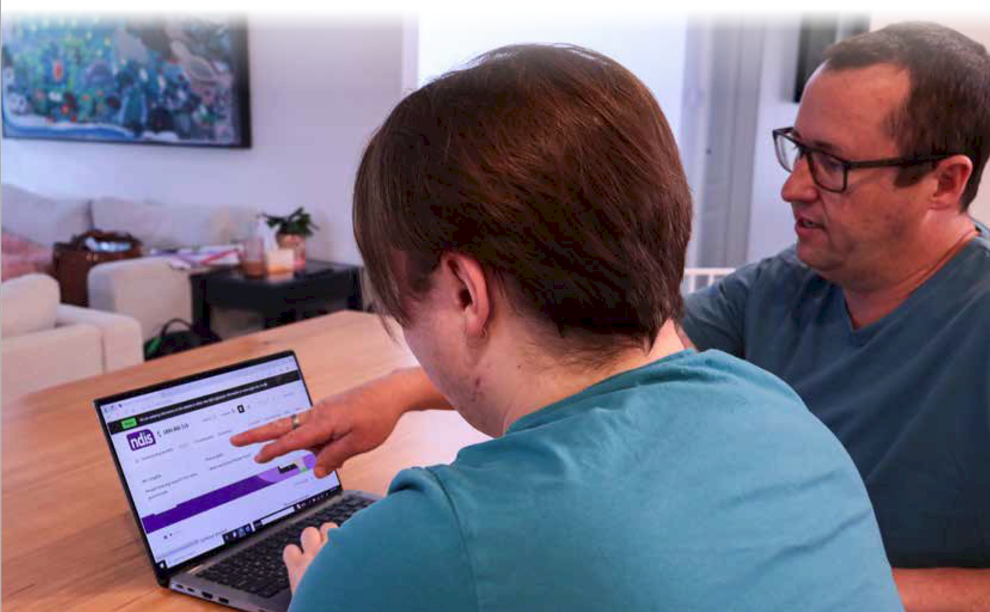
Strategia nazionale per i caregiver (National Carer Strategy) 43
Caregiver delle comunità LGBTQIA+

Nota: nella Strategia utilizziamo il termine LGBTQIA+. In alcuni casi, termini come "LGBTQ+" e "LGB+" sono utilizzati nei riferimenti di studi o relazioni utilizzati come fonte.

La comunità LGBTQIA+ ha un passato caratterizzato da un'importante prestazione di assistenza, sia nei confronti della famiglia biologica che di quella di elezione. Negli anni '80 e '90, la comunità LGBTQIA+ e i suoi sostenitori hanno creato in tutta l'Australia grandi reti di assistenza e supporto gestite da volontari per le persone affette da HIV/AIDS. Ricerche internazionali dimostrano che, rispetto ai loro pari non LGBTQIA+, le persone LGBTQIA+ hanno 1,2 volte più probabilità di essere caregiver principali e 3,5 volte più probabilità di prestare assistenza ad amici e familiari di elezione (Gipson et al., 2023).
In Australia mancano dati nazionali coerenti sulle persone LGBTQIA+ che prestano assistenza. I dati attuali mostrano che i caregiver LGBTQIA+ sperimentano difficoltà aggiuntive nel loro ruolo assistenziale, tra cui maggiore isolamento sociale, discriminazione (in modo particolare nell'accedere a tipologie di supporto e servizi che potrebbero non essere inclusivi), mancanza di riconoscimento della propria identità o del proprio vissuto (Mental Health Carers NSW, 2024) e calo continuo del benessere (Carers Australia, 2023). Questo riflette un contesto sociale più ampio in cui le persone delle comunità LGBTQIA+ spesso subiscono stigma, discriminazione, bullismo, violenza ed esclusione (ABS, 2024). Ciò può avere un impatto significativo sulla salute e sul benessere, come dimostra chiaramente la relazione dell'ABS (2024b) sui risultati relativi alla salute mentale degli australiani LGBTQ+.
Nella relazione del 2024, Costruire la base di testimonianze della Strategia nazionale per i caregiver (Building the evidence base for the National Carer Strategy), l'AIFS ha osservato che il sondaggio SDAC 2022 è stato il primo a chiedere ai caregiver il loro status LGB+. Circa il 3% dei caregiver principali ha descritto il proprio orientamento sessuale come gay, lesbica, bisessuale o ha usato un termine diverso come asessuale, pansessuale o queer (LGB+). Il Sondaggio nazionale sui caregiver del 2022 ha rilevato che l'età media dei caregiver LGBTQ+ è di 47 anni e che poco meno di un giovane caregiver su tre (29%) si è identificato come LGBTQ+ (Carers NSW nel AIFS, 2024). Inoltre, circa 2 su 5 dei caregiver LGBTQ+ che hanno partecipato al sondaggio si prendono cura di più di una persona.

“Vogliamo servizi guidati da nostri pari e controllati dalla comunità”.
- Caregiver anomino LGBTQIA+
In occasione delle recenti consultazioni, i caregiver LGBTQIA+ hanno condiviso le difficoltà e l'esigenza di riconoscere e supportare meglio il loro ruolo assistenziale, nonché di riconoscere la "famiglia di elezione".
I caregiver si sono sentiti "invisibili" al sistema a causa dell'inadeguata acquisizione dei dati per cui le basi di testimonianze volte a guidare il miglioramento non riflettono accuratamente questo gruppo di caregiver. Molti caregiver si sentono isolati nel loro ruolo e ritengono che manchino riconoscimento e rispetto della "famiglia di elezione".
Il supporto tra pari è importante ed efficace per il benessere e la condivisione di informazioni e conoscenze. I caregiver hanno sperimentato un maggior livello di fiducia iniziale e di disponibilità alla condivisione in un gruppo di pari LGBTQIA+ rispetto a un gruppo di supporto non guidato da pari.
I servizi di comunitari controllati dai pari possono fornire un supporto sicuro, appropriato e consapevole. Sono necessarie formazione e creazione di consapevolezza nei fornitori di servizi per affrontare atteggiamenti e barriere che potrebbero impedire ai caregiver LGBTQIA+ di essere pienamente autentici nello svolgimento del loro ruolo assistenziale e per consentire loro di sentirsi sicuri e fiduciosi nel partecipare.

“Tutti hanno già vissuto quasi tutto quello che sto cercando di fare, è bello sapere di non essere l'unico ad affrontare un problema”. - Caregiver anonimo LGBTQIA+

Caregiver delle Popolazioni native (Firts Nations)
Le persone delle Popolazioni native (Firts Nations) potrebbero non identificarsi con il termine "caregiver". Nel corso delle recenti consultazioni, i caregiver ci hanno detto che, come per altre comunità eterogenee, l'assistenza è vista come un'importante responsabilità culturale.
“Fa semplicemente parte di ciò che comporta essere una sorella/fratello/figlia/figlio/essere umano, e diamo valore a questa cosa. Diamo valore all'educazione e all'assistenza in quanto parte della nostra cultura”. - Caregiver anonimo delle Popolazioni native (First Nations)

Ciò significa che i caregiver delle Popolazioni native (Firts Nations) sono probabilmente sottorappresentati nelle raccolte di dati nazionali, con implicazioni a catena per la ricerca e la pianificazione dei servizi. Tenendo conto di queste limitazioni, sappiamo dal Censimento ABS della popolazione e delle abitazioni del 2021 (Census of Population and Housing 2021) che il 15% delle persone appartenenti alle Popolazioni native di età pari o superiore ai 15 anni prestava assistenza non retribuita. Le persone delle Popolazioni native (Firts Nations) hanno una probabilità 1,3 volte maggiore di intraprendere il ruolo di caregiver rispetto agli australiani non indigeni e iniziano a prestare assistenza in età più giovane (AIHW, 2024b).
Sappiamo anche che i caregiver delle Popolazioni native (Firts Nations) hanno maggiori probabilità di prestare assistenza multigenerazionale. Il Sondaggio nazionale sui caregiver del 2022 ha rilevato che il 43% degli intervistati delle Popolazioni native si prendeva cura di più di una persona e il 17% di tre o più persone (Carers NSW, 2023).
Molti caregiver delle Popolazioni native svolgono il loro ruolo assistenziale mentre affrontano anche una combinazione di disparità socio-economiche, di sanitarie e legate al benessere, come risultato di uno svantaggio sistemico, del razzismo e dei traumi associati agli impatti della colonizzazione. Le barriere geografiche che incidono sull'accessibilità e sulla continuità dei servizi rappresentano una difficoltà ulteriore per i caregiver, in particolare nelle regioni e nelle aree remote dell'Australia.

“Vivere in un'area remota significa dover fare affidamento su persone che fanno affidamento su altre persone, che a loro volta fanno affidamento su altre persone ancora. Basta che una persona se ne vada e tutto crolla”. - Caregiver anonimo di sesso maschile, località remota

È sempre più riconosciuta la connessione fondamentale tra cultura, salute e benessere. I caregiver delle Popolazioni native (First Nations) ci hanno detto che i servizi devono essere culturalmente sicuri per essere accessibili. I caregiver devono provare fiducia e sicurezza nel cercare supporto.
Le difficoltà sopra descritte sono ulteriormente evidenziate nella relazione Caring about care 2023 (Klein et al., 2023), che formula sette raccomandazioni per migliorare la vita dei caregiver delle Popolazioni native (First Nations), tra cui “le tipologie di supporto per i caregiver aborigeni e delle isole dello Stretto di Torres devono essere rafforzate e/o create per garantire che ci si prenda cura anche dei caregiver”. Inoltre, la relazione raccomanda che “i governi, a tutti i livelli, devono riconoscere e valorizzare appieno, nonché riflettere nelle politiche pubbliche, i complessi legami tra i ruoli assistenziali retribuiti e non retribuiti svolti dalle donne aborigene e delle isole dello Stretto di Torres”.
La relazione sottolinea l’importanza di riconoscere, valorizzare e potenziare la definizione e le esperienze di assistenza nelle comunità delle Popolazioni native (First Nations).

Strategia nazionale per i caregiver (National Carer Strategy) 45
Caregiver provenienti da contesti culturalmente e linguisticamente eterogenei (CALD, Culturally and Linguistically Diverse)
Si stima che tra il 25% e il 30% dei caregiver provenga da contesti CALD (Parlamento australiano, 2024). Tuttavia, è probabile che questa cifra sia sottostimata a causa della mancata segnalazione e delle difficoltà nell'identificare i ruoli assistenziali all'interno della comunità CALD, soprattutto quando ci possono essere più caregiver che forniscono tipologie di supporto diverse. La capacità di questi caregiver di relazionarsi con il loro ruolo assistenziale potrebbe non rientrare nelle definizioni dell'ABS di "caregiver principale, secondario e di altro tipo" e potrebbero quindi essere sottorappresentati.
I caregiver CALD spesso devono affrontare ulteriori difficoltà, come l'accesso limitato ai servizi di traduzione, le difficoltà ad orientarsi nelle risorse online, le barriere culturali, la mancanza di riconoscimento dell'identità (MHCN, 2024) e la discriminazione.
Le consultazioni con i caregiver provenienti da contesti culturalmente eterogenei hanno indicato che i bassi livelli di conoscenza dell'inglese e di fiducia in se stessi rappresentano una difficoltà significativa per alcuni caregiver e possono influire sulla loro capacità di impegnarsi efficacemente e di presentare il proprio caso nei sistemi di supporto. È emersa una forte preferenza per l'accesso al supporto attraverso le organizzazioni culturali della comunità piuttosto che le organizzazioni tradizionali. Tali organizzazioni sono percepite come fonti più comprensive e affidabili.
“Per me l'assistenza di sollievo consiste nell'avere qui qualcuno della mia comunità di origine che mi aiuti a prendermi cura di mia figlia, in modo che io possa continuare a lavorare e a provvedere alla mia famiglia e alla mia comunità, oltre che a contribuire all'economia australiana”.
- Caregiver CALD anonimo
I caregiver dei rifugiati hanno menzionato altre difficoltà. In Victoria, la prevalenza nascosta di giovani con responsabilità assistenziali provenienti da comunità di rifugiati e immigrati è stata rilevata nel documento di riferimento del Centro per la gioventù multiculturale (Centre for Multicultural Youth, CMY) "Who cares", in cui si evidenzia che i giovani che prestano assistenza hanno carichi assistenziali eccessivi e sono poco rappresentati quando cercano aiuto dalle associazioni di supporto (CMY, 2010).
Caregiver anziani
I caregiver anziani, a partire dai 65 anni, svolgono un ruolo cruciale nel sostenere familiari o amici con disabilità, malattie croniche o problemi legati all'età. Si stima che ci siano 758.000 caregiver di età pari o superiore a 65 anni (ABS, 2024a).
Gli anziani che prestano assistenza in Australia devono affrontare numerose difficoltà pratiche legate al loro ruolo di caregiver, tra cui lo stress emotivo, le limitazioni fisiche, il doversi orientare nell'ambito di sistemi complessi e la mancanza di conoscenze in materia di alfabetizzazione digitale. Inoltre, la consapevolezza da parte dei caregiver anziani di servizi come la consulenza legale e finanziaria, il counseling per la salute mentale e il supporto tra pari potrebbe essere limitata.
I caregiver anziani si trovano di fronte all'ulteriore problema di chi si occuperà di prestare assistenza alla persona di cui si prendono cura quando loro non saranno più in grado di farlo. È necessario un aiuto per pianificare il supporto futuro per la persona di cui si prendono cura. Dalle consultazioni con gli caregiver anziani è emersa la necessità di un ulteriore supporto durante i momenti di transizione dell'assistenza, in particolare nel passaggio dall'assistenza domiciliare a quella residenziale, che può essere impegnativo sia per il caregiver che per il beneficiario dell'assistenza. Ciò include non solo le tipologie di supporto diretto che forniscono, ma anche le altre responsabilità assistenziali, come la gestione dei sistemi di servizi, lo svolgimento delle pratiche necessarie e la pianificazione delle tipologie di supporto essenziali.
I caregiver hanno inoltre sottolineato la necessità di una formazione continua e di un aggiornamento delle competenze in funzione del cambiamento delle esigenze dei beneficiari dell'assistenza e, in particolare, del cambiamento delle capacità fisiche dei caregiver con l'avanzare dell'età.

“Vorrei sapere come usare la tecnologia ed essere più organizzato,
in modo che le cose funzionino meglio per me”.
- Caregiver anziano anonimo
I partecipanti alle consultazioni hanno fornito indicazioni su programmi e iniziative che ritengono validi, ad esempio la condivisione intergenerazionale delle conoscenze. I caregiver anziani hanno anche riferito che la loro conoscenza delle tipologie di supporto, dei servizi e delle organizzazioni di patrocinio proviene spesso da altri caregiver attraverso il supporto tra pari.

Caregiver con disabilità
Dei tre milioni di caregiver in Australia, quasi due su cinque (39%) si identifica con una disabilità e i giovani con disabilità avevano molte più probabilità di essere caregiver rispetto ai giovani senza disabilità.
I caregiver con disabilità o condizioni di salute croniche segnalano la mancanza di servizi adeguati, accessibili e tempestivi. Questo rende difficile soddisfare le proprie esigenze di assistenza sanitaria. La necessità di accedere a molteplici e complessi sistemi governativi per coordinare l'assistenza, tra cui MyGov, l'assistenza agli anziani e il Regime nazionale di previdenza per le persone con disabilità (National Disability Insurance Scheme) per conto della persona di cui si prendono cura e per se stessi, richiede tempo ed è difficile.
Nel prossimo decennio, i risultati dell'Agenda per la riforma sulle disabilità (DRA - Disability Reform Agenda) avranno un impatto sia sui caregiver che sulla vita delle persone di cui si prendono cura, in particolare sui caregiver con disabilità.
Per tutta la durata della Strategia, continueremo ad allineare i nostri sforzi con la DRA.



“Sono un caregiver sordo e mi prendo cura dei miei genitori anziani. Nell'ambito del mio ruolo di caregiver, aiuto i miei genitori ad avere accesso alle visite mediche. Le mie esigenze in qualità di avente diritto all'NDIS sono soddisfatte, come l'interprete quando ne ho bisogno. Ma se devo essere presente a un appuntamento con i miei genitori, non posso avere un interprete quando devo aiutare i miei genitori". - Caregiver anonimo con disabilità
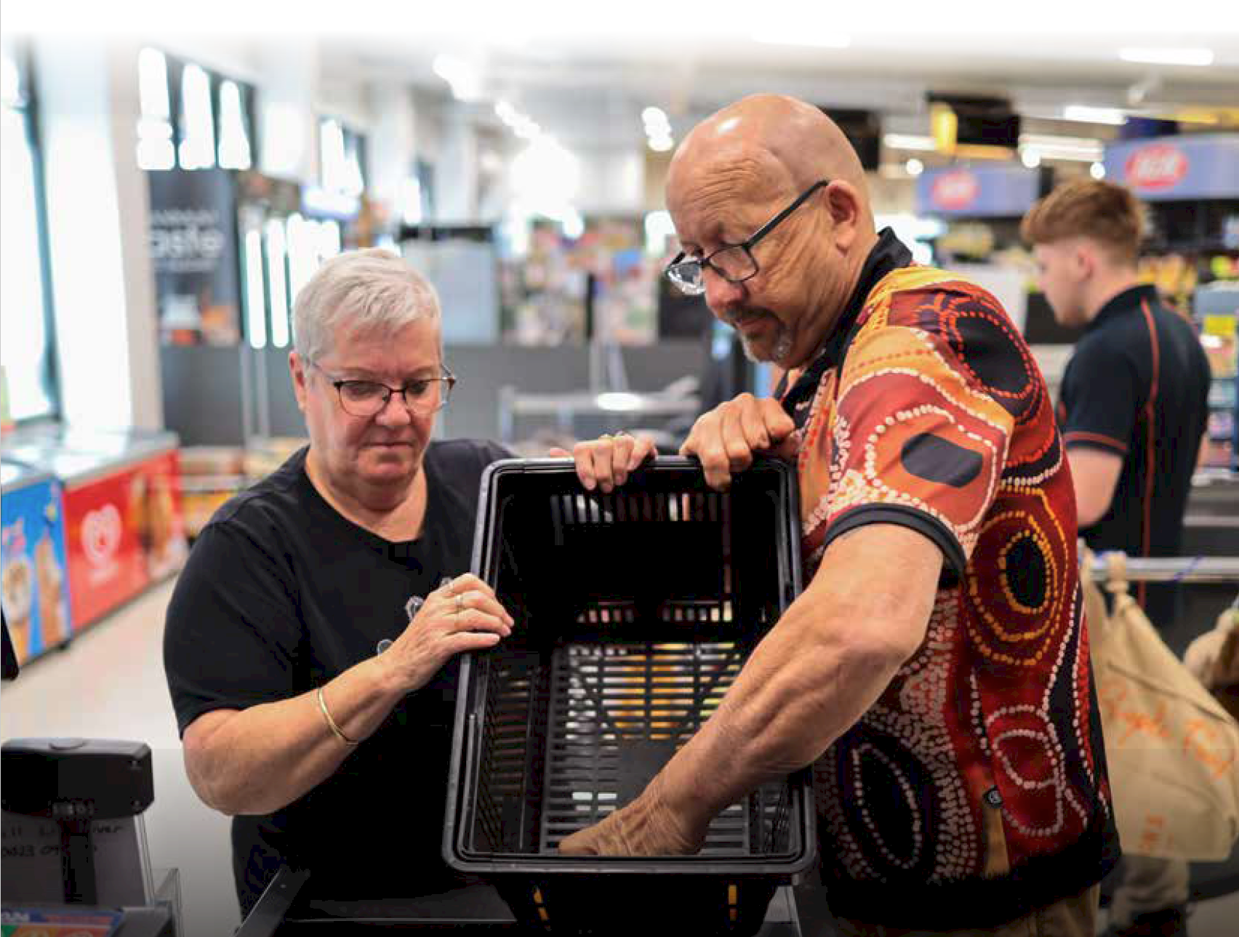
Strategia nazionale per i caregiver (National Carer Strategy) 47
Caregiver delle famiglie delle forze di difesa e dei veterani
La natura stessa del servizio nelle Forze di Difesa Australiana (ADF - Australian Defence Force) può significare che il personale di servizio ha una maggiore probabilità di sviluppare condizioni di salute fisica e mentale rispetto alla comunità generale. Secondo il censimento del 2021, in una famiglia australiana su venti (5,3%) c'era almeno una persona che aveva prestato servizio nell'ADF (cioè almeno una persona che stava prestando o aveva prestato servizio nell'ADF). Il censimento ha rilevato che tra le 496.300 persone che avevano precedentemente prestato servizio nell'ADF di età pari o superiore a 15 anni, il 13% aveva bisogno di assistenza per le attività fondamentali di cura di sé, mobilità o comunicazione. Tre membri su cinque (60%) dei precedenti membri dell'ADF avevano una condizione di salute a lungo termine (ABS 2022).
I dati del sondaggio SDAC mostrano che il 4,4% dei caregiver principali ha prestato servizio nell'ADF (ABS, 2024a). Oltre ad altre gruppi di caregiver, i dati relativi ai caregiver delle famiglie delle forze di difesa e ai caregiver dei veterani sono probabilmente sottorappresentati.
I caregiver possono prestare assistenza a un veterano o occuparsi di altri membri della famiglia mentre loro o il loro partner sono ancora impiegati nell'ADF. Anche il numero di uomini che diventano caregiver di veterani è in aumento, così come aumenta il numero di donne che prestano servizio nell'ADF. La Royal Commission (Commissione reale) sul suicido dei veterani e dei membri delle forze di difesa ha esaminato l'impatto del servizio sul personale delle forze di difesa e sulle loro famiglie. Ha giustamente osservato che quando una persona si unisce al servizio di difesa, si unisce tutta la sua famiglia. Durante le consultazioni, abbiamo appreso dai caregiver una serie di difficoltà uniche, tra cui la complessità di orientarsi all'interno dei vari sistemi di supporto associati ai veterani delle forze di difesa, nonché le ripercussioni sull'accesso o sul mantenimento del supporto a causa dei trasferimenti di sede.



“I caregiver sono il principale punto di supporto, difesa e mediazione per il beneficiario dell'assistenza”. - Caregiver anonimo di un veterano
I caregiver delle famiglie delle forze di difesa devono affrontare le ripercussioni della separazione dovuta a missioni e trasferimenti non accompagnati, nonché l'interruzione del lavoro e della carriera a causa del ruolo assistenziale. Devono gestire le ripercussioni dei trasferimenti sull'istruzione e la formazione, sui servizi, sulle risorse assistenziali e sulle reti di supporto per se stessi e per le loro famiglie quando accompagnano un familiare in servizio.
Il ruolo di supporto delle famiglie e dei caregiver continua bel oltre il ritiro di una persona dal servizio delle forze di difesa. I veterani hanno spesso complesse esigenze legate alla salute fisica e mentale. Nella sua relazione finale, la Commissione reale (Royal Commission) ha osservato che, nel contesto di una riabilitazione complessa, il supporto comprendeva la presenza dei familiari agli appuntamenti, la loro partecipazione alla pianificazione della riabilitazione, il mantenimento dei contatti con i professionisti sanitari o della riabilitazione e la partecipazione attiva agli esercizi di riabilitazione dei membri delle forze di difesa. Altre forme di coinvolgimento della famiglia comprendono l'assistenza pratica, il supporto emotivo e il mantenimento della vita sociale, domestica e familiare del membro delle forze di difesa. I familiari potrebbero diventare isolati a livello sciale a causa dell'ansia da stigma e delle pressioni legate al ruolo del caregiver (2024).

Appendici

Appendice 1: Sintesi delle testimonianze
Da aprile a settembre 2024, è stata avviata una campagna di consultazione per comprendere meglio le prospettive di una gamma quanto più ampia possibile di caregiver e altri parti interessate su come la Strategia possa avere il massimo impatto positivo sulla vita dei caregiver. Le voci e le esperienze dei caregiver di tutto il Paese sono state fondamentali per lo sviluppo della Strategia. Nel corso della campagna di consultazione, durata 6 mesi, si sono svolte oltre 100 attività, tra cui quelle di persona, online e telefoniche. Durante queste consultazioni in ogni Stato e territorio, comprese le aree metropolitane, regionali e remote, abbiamo incontrato e ascoltato più di 1900 caregiver. Abbiamo ricevuti oltre 700 presentazioni in risposta a un documento di discussione e a un questionario online.
Le relazioni complete sulle consultazioni sono disponibili sul sito della Strategia nazionale per i caregiver (National Carer Strategy) | engage.dss.gov.au
Altre testimonianze utilizzate per definire le priorità e guidare il cambiamento per i caregiver
I risultati di queste consultazioni si sono basati su una base di testimonianze raccolte da precedenti attività di consultazione, come il Sondaggio sul benessere dei caregiver (Carer Wellbeing Survey), l'Inchiesta del Comitato permanente per le politiche sociali e gli affari legali della Camera dei Rappresentanti (House of Representatives Standing Committee on Social Policy and Legal Affairs) sul riconoscimento dei caregiver non retribuiti e la relazione finale, i risultati delle consultazioni di altri processi governativi pertinenti e le precedenti ricerche valutative condotte in preparazione allo sviluppo della Strategia.
Il Dipartimento dei Servizi Sociali ha commissionato all'Istituto australiano per gli studi sulla famiglia (AIFS - Australian Instutute of Family Stydies) una revisione valutativa della letteratura sull'attuale base di testimonianze dei caregiver in Australia. tale revisione comprendeva aree come chi sono i caregiver, come stanno affrontando la situazione, quali sono le tipologie di supporto a loro disposizione e quanto (e se) sono efficaci.
Conclusioni fondamentali:
• Esistono dati relativamente buoni sui caregiver e sull'assistenza che forniscono. Tuttavia, la definizione di caregiver in alcune serie di dati chiave è più restrittiva di quella contenuta nella Legge del Commonwealth sul riconoscimento dei caregiver del 2010 (Carer Recognition Act 2010).
• Le testimonianze dimostrano che i caregiver in genere sperimentano risultati peggiori in termini di benessere, reddito, occupazione e istruzione rispetto ai loro pari non caregiver, e questi effetti tendono a peggiorare quanto maggiore è il livello dell'assistenza fornita.
• Le testimonianze su ciò che funziona per supportare i caregiver sono piuttosto insufficienti.
• I progressi nell'affrontare le carenze e le lacune note del sistema di supporto ai caregiver sono stati lenti. Molti dei problemi sono sistemici.
La costruzione della base di testimonianze per la Strategia è disponibile all'indirizzo: Strategia nazionale per i caregiver (National Carer Strategy) | engage.dss.gov.au

Appendice 2: Glossario
Queste definizioni sono fornite specificamente per la Bozza di Strategia per i caregiver. Non sono esaustivi e si possono trovare variazioni nella letteratura e nelle varie giurisdizioni.
Termine | Descrizione
Accessibile | Persone con contesti, abilità, luoghi e caratteristiche demografiche eterogenee hanno l'opportunità di acquisire le stesse informazioni, interagire e usufruire degli stessi servizi in modo ugualmente efficace e integrato, con una facilità d'uso sostanzialmente equivalente.
Piano d'azione | L'insieme iniziale di azioni strategiche da attuare dal 2024 al 2027 per sostenere i caregiver non retribuiti.
Aumento della consapevolezza | Mira ad aumentare la consapevolezza della comunità e dei singoli rispetto al ruolo vitale che i caregiver svolgono nelle comunità, evidenziando le difficoltà che devono affrontare e l'importanza di sostenerli attraverso risorse accessibili e riconoscimenti.
Burnout | Esaurimento emotivo, mentale e fisico causato da uno stress eccessivo e prolungato. Il burnout può verificarsi quando una persona si sente impotente, sopraffatta, svuotata emotivamente e incapace di soddisfare le continue richieste.
CALD | Culturalmente e linguisticamente eterogeneo (Culturally and Linguistically Diverse): si riferisce a individui e comunità provenienti da diversi contesti culturali che parlano lingue diverse.
Approccio incentrato sul caregiver | Un approccio incentrato sul caregiver significa che una politica o un programma pone l'accento sull'assistenza individuale, assicurando che i servizi siano adattati alle esigenze e alle preferenze specifiche di ogni persona. Promuove la dignità, l'autonomia e il benessere olistico, sostenendo al contempo i caregiver con le risorse e la formazione necessarie per fornire un'assistenza rispettosa ed efficace.
Carer Gateway (servizi e supporto per i caregiver) | Carer Gateway è un programma del governo australiano che fornisce servizi e supporto gratuiti ai caregiver. Può aiutare in caso di familiari o amici disabili, affetti da patologie, malattie mentali o fragili a causa dell'età.
Panorama dei caregiver | L'ambiente e il contesto generale in cui operano i caregiver, comprese le politiche, i servizi e i sistemi di supporto disponibili per loro e per le persone di cui si prendono cura.
Percorso assistenziale | Il ruolo assistenziale lungo tutto l'arco della vita, prima, durante e dopo la fine della responsabilità assistenziali.
Consultazione | L'azione o il processo di consultazione o discussione formale.
Governance dei dati | La governance dei dati delle Popolazioni indigene/native (First Nations) è l'attuazione della Sovranità dei dati delle popolazioni indigene (Indigenous Data Sovereignty) e si riferisce ai meccanismi che supportano il processo decisionale delle popolazioni delle Popolazioni native (First Nations) rispetto alle modalità di controllo, raccolta, interpretazione, accesso, archiviazione e utilizzo dei dati.

Queste definizioni sono fornite specificamente per la Bozza di Strategia per i caregiver. Non sono esaustivi e si possono trovare variazioni nella letteratura e nelle varie giurisdizioni.
Termine | Descrizione
Sovranità dei dati | La Sovranità dei dati delle Popolazioni indigene/native (First Nations) è sancita dalla Dichiarazione dei diritti dei popoli indigeni ed è fondamentale per una raccolta dati completa ed etica, che sostenga i diritti degli aborigeni e degli abitanti delle isole dello Stretto di Torres a d amministrare i propri dati, compresa la loro creazione, raccolta e utilizzo.
Responsabilizzare | Responsabilizzare significa permettere ai caregiver di prendere decisioni e intraprendere azioni all'interno di linee guida specifiche per migliorare l'assistenza e il supporto, aumentando la loro capacità di rispondere in modo efficace.
Basato sulle testimonianze | L'espressione "basato sulle testimonianze" si riferisce a un processo decisionale che si basa sui dati e le ricerche migliori disponibili per definire e implementare le politiche. Si tratta di raccogliere, analizzare e applicare sistematicamente le testimonianze per garantire che le politiche siano efficaci, efficienti e fondate sulle informazioni.
Equità | La qualità di essere uguali o giusti; la correttezza, l'imparzialità, l'equità.
Popolazioni native (First Nations) | Popolazioni indigene dell’Australia, comprese le comunità aborigene e delle isole dello Stretto di Torres.
Uguaglianza di genere | L'uguaglianza di genere per i caregiver significa garantire che tutti i caregiver, indipendentemente dal sesso, abbiano uguale accesso al supporto, alle opportunità e alle risorse. L'obiettivo è quello di affrontare e rimuovere le barriere di genere che possono portare a disparità di trattamento o di risultati.
Inclusivo | Approccio inclusivo per tutti i caregiver, garantendo un accesso paritario a risorse, supporto e opportunità. Indica come accogliere esigenze e provenienze diverse, favorendo un ambiente in cui ogni caregiver possa crescere e contribuire efficacemente.
Indagine | Stabilisce le linee guida per la gestione delle indagini all'interno dell'organizzazione.  Definisce il processo per l'invio, il monitoraggio e la risposta delle indagini per garantire una gestione tempestiva e accurata. Specifica le responsabilità, i tempi di risposta e i metodi di comunicazione per mantenere trasparenza ed efficienza.  Un'indagine o un esame formale su una questione particolare, in questo caso il riconoscimento dei caregiver non retribuiti.
Intersezionalità | La natura interconnessa di categorizzazioni sociali come la razza, la classe e il genere applicate a un determinato individuo o gruppo, considerata come la creazione di sistemi sovrapposti e interdipendenti di discriminazione o svantaggio:  "Attraverso la consapevolezza dell'intersezionalità, possiamo riconoscere e motivare meglio le differenze tra noi".
LGBTQIA+ | Si riferisce a persone di diverse sessualità e generi, tra cui lesbiche, gay, bisessuali, transgender, queer, intersessuali e asessuali.
Accordo nazionale per colmare il divario (Closing the Gap) | Un accordo firmato da tutti i governi e dalla Coalition of Peaks il cui obiettivo è consentire agli aborigeni, agli abitanti delle isole dello Stretto di Torres e ai governi di collaborare per superare le disuguaglianze vissute dagli aborigeni e dagli abitanti delle isole dello Stretto di Torres e raggiungere risultati per la propria vita pari a quelli di tutti gli australiani.

Queste definizioni sono fornite specificamente per la Bozza di Strategia per i caregiver. Non sono esaustivi e si possono trovare variazioni nella letteratura e nelle varie giurisdizioni.
Termine | Descrizione
Guidati dai pari | Un'entità, un programma o un servizio sono forniti o facilitati da una persona con un'esperienza vissuta adeguata. Nel contesto della Strategia, questo si riferisce al supporto guidato dai caregiver o da specifici gruppi demografici. Ad esempio, un gruppo di supporto LGBTQIA+ guidato da una persona che fa parte della comunità LGBTQIA+. Un altro esempio è rappresentato da un comitato consultivo composto da persone con un'esperienza vissuta rilevante.
Riconoscimento | Come la comunità riconosce il contributo dei caregiver, con l'obiettivo di motivare e apprezzare coloro che danno questo contributo significativo alla comunità.
Assistenza di sollievo (respite) | L'assistenza di sollievo (respite) fornisce un sollievo temporaneo, consentendo ai caregiver una pausa per riposare, gestire lo stress o occuparsi di attività personali.
Parti interessate | Individui o organizzazioni che hanno un interesse o un coinvolgimento nei risultati della Strategia, compresi i caregiver, i fornitori di servizi e i comitati consultivi.
Teoria del cambiamento | Una spiegazione esaustiva di come e perché ci si aspetta che avvenga il cambiamento desiderato, con il dettaglio delle azioni, dei processi e delle condizioni necessarie.
Esigenze uniche | L'espressione si riferisce alle esigenze specifiche dei singoli caregiver, riconoscendo e tenendo conto delle loro necessità. Il documento illustra come identificare e affrontare queste esigenze per garantire un supporto e un'assistenza efficaci. L'obiettivo è quello di adattare l'assistenza alle circostanze di ogni caregiver, migliorando la loro capacità di fornire un'assistenza di qualità.
Caregiver non retribuito | Una persona che fornisce cure personali, supporto e assistenza a un'altra persona che ne ha bisogno perché affetta da una disabilità, una condizione medica (compresa una malattia terminale o cronica), una malattia mentale o è fragile e anziana. Sono inclusi in  questa definizione i caregiver che ricevono un supporto finanziario come il Carer Payment (Pagamento di sostegno al reddito per il caregiver) o la Carer Allowance (Indennità di assistenza del caregiver).
Benessere | Sostenere il benessere fisico, mentale ed emotivo dei caregiver. Aiuta i caregiver a mantenere un sano equilibrio tra le responsabilità di del ruolo di caregiver e la vita personale, con l'obiettivo di ridurre lo stress e migliorare la qualità complessiva della vita.
Gruppo di lavoro | Un team collaborativo formato per concentrarsi su compiti o progetti specifici, in questo caso per migliorare l'assistenza nell'orientamento per i caregiver.

Appendice 3: Riferimenti
ABS (Australian Bureau of Statistics) (2024a) Disability, Ageing and Carers, Australia: Summary of Findings, sito web dell'ABS, consultato il 19 agosto 2024
ABS (2024b) Mental health findings for LGBTQ+ Australians+, sito web dell'ABS, consultato il 5 settembre 2024
ABS (2022) Australian Defence Force service, ABS Website, 9 October 2024
Addo IY, Aguilar S, Judd-Lam S, Hofstaetter L, Weng Ceong Poon A (2021) "Young Carers in Australia: Understanding Experiences of Caring and Support-Seeking Behaviour", Australian Social Work, 77(9):60-73, doi: 10.1080/0312407X.2021.1971271
AIFS (Australian Institute of Family Studies) (2024), Building the evidence base for the National Carer Strategy Rapid review of the evidence, relazione preparata da Sibly C e Andersson C, Governo australiano.
AIHW (Australian Institute of Health and Welfare) (2024a) Dementia in Australia First Nations-specific health and aged care programs and caring roles among First Nations people, sito web dell'AIHW, consultato il 19 agosto 2024
AIHW (Australian Institute of Health and Welfare) (2024b) Tier 1 - Health and status outcomes 1.14 Disability, sito web dell'AIHW, consultato il 19 agosto 2024
Carers Australia (2023), Caring for other and yourself: The 2023 Carer Wellbeing Survey - full report, sito web di Carers Australia, consultato il 16 agosto 2024
Carers NSW. (2023), 2022 National Carer Survey: Full Report. Disponibile online all'indirizzo: 2022 National Carer Survey: Full Report (carersnsw.org.au), consultato il 30 settembre 2024
CMY (Centre for Multicultural Youth) (2010) Who Cares? Refugee and Migrant Young People with Caring Responsibilities, sito web del CMY, consultato il 17 settembre 2024.
Deloitte Access Economics (2020) The value of informal care in 2020 [PDF 652KB], Carers Australia, consultato il 19 agosto 2024
Fleitas Alfonzo L, Disney G, Singh A, Simons K, King T (2024) "The effect of informal caring on mental health among adolescents and young adults in Australia: a population-based longitudinal study", The Lancet Public Health, 9(1):26-34, doi: 10.1016/S2468-2667(23)00299-2
Gipson L, Roman C, Joseph N, Flatt J (2023) Caregiver LGBTQ+: Challenges, Policy Needs, and Opportunities, Center for Health Care Strategies, consultato il 19 settembre 2024
Klein E, Hunt J, Staines Z, Dinku Y, Brown C, Glynn-Braun K, Yap M (2023) Caring about Care (Commissioned Report No.7/2023), Centre for Indigenous Policy Research, Australian National University, doi: 10.25911/7S8N-8C87
Lo Giudice D, Josif CM, Malay R, Hyde Z, Haswell M, Lindeman M, Etherton-Beer C, Atkinson D, Bessarab D, Flicker L, Smith K (2020) The Well-Being of Carers of Older Aboriginal People Living in the Kimberley Region of Remote Western Australia: Empowerment, Depression, and Carer Burden, Journal of Applied Gerontology, 40(7):693-702, doi: 10.1177/0733464819898667
MHCN (Mental Health Carers NSW) (2024) Culturally and linguistically diverse carers, sito web di MHCN, consultato il 19 agosto 2024
Parliament of Australia (2024) Chapter 2 - The Carer Recognition Act, sito web dell'Australian Parliament House consultato il 16 agosto 2024.
Royal Commission into defence and veteran suicide (9 September 2024) Final Report, Chapter 6: Families,data and research, and establishing a new entity. Disponibile online su: Final Report - Volume 6: Families, data and research, and establishing a new entity (royalcommission.gov.au), consultato il 9 ottobre 2024
WGEA (Workplace Gender Equality Agency) (2024) The ABS data gender pay gap, sito web della WGEA, consultato l'11 settembre 2024
WGEA (Workplace Gender Equality Agency) (n.d.) Gender equality and caring, sito web della WGEA, consultato il 3 settembre 2024






